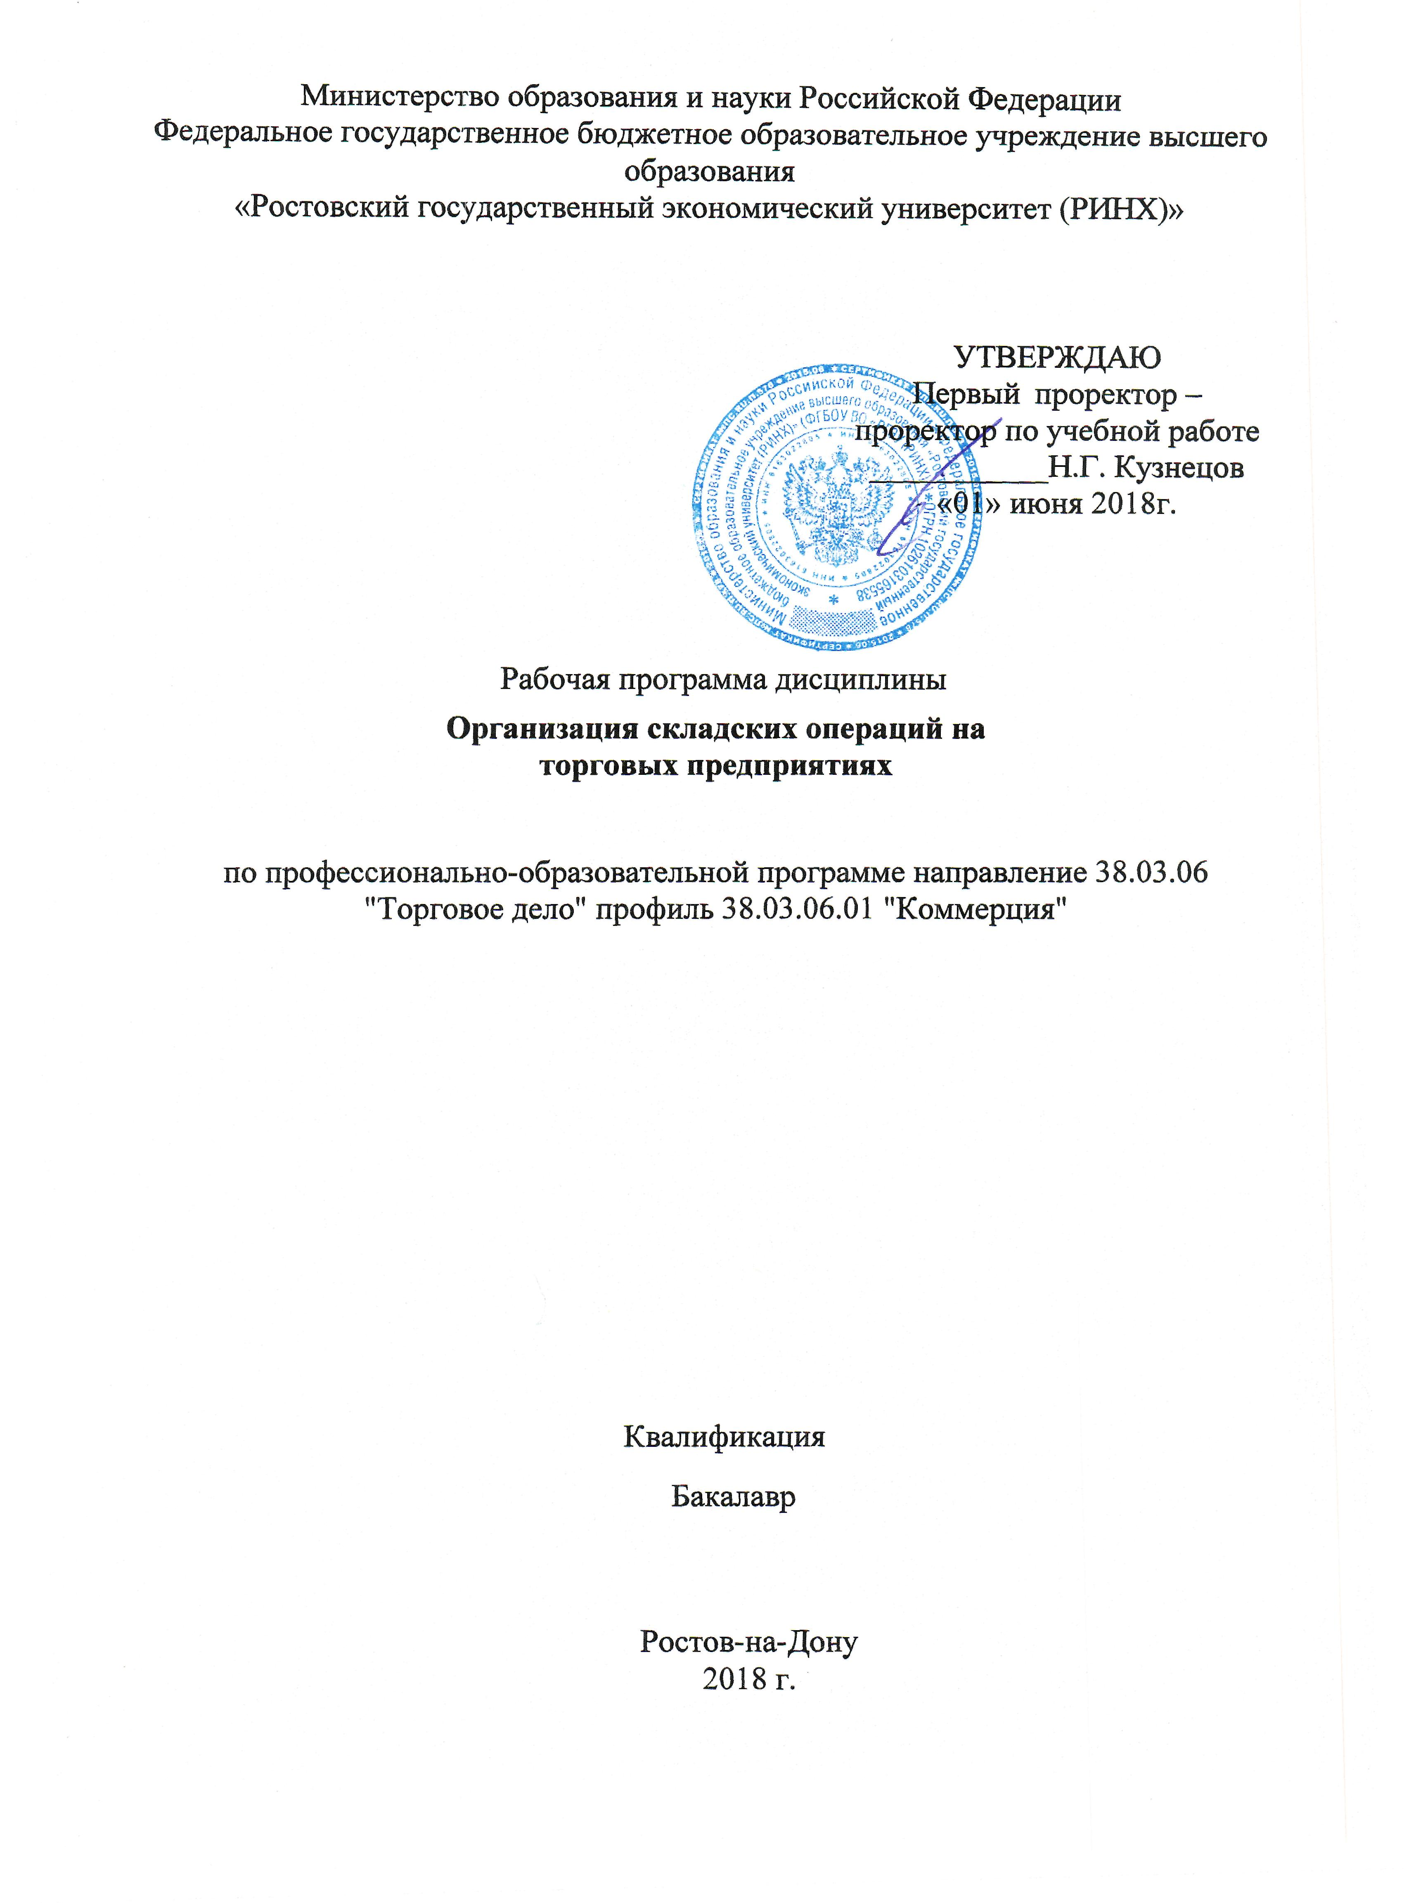

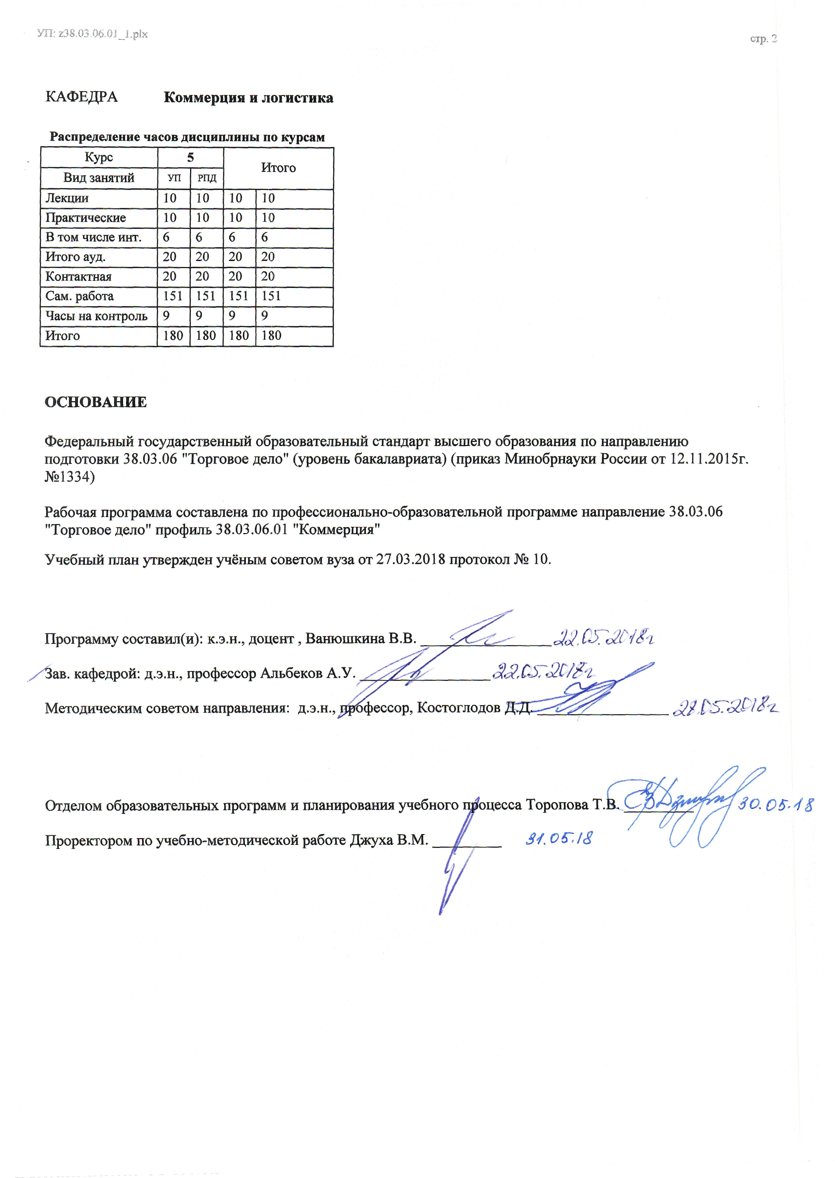

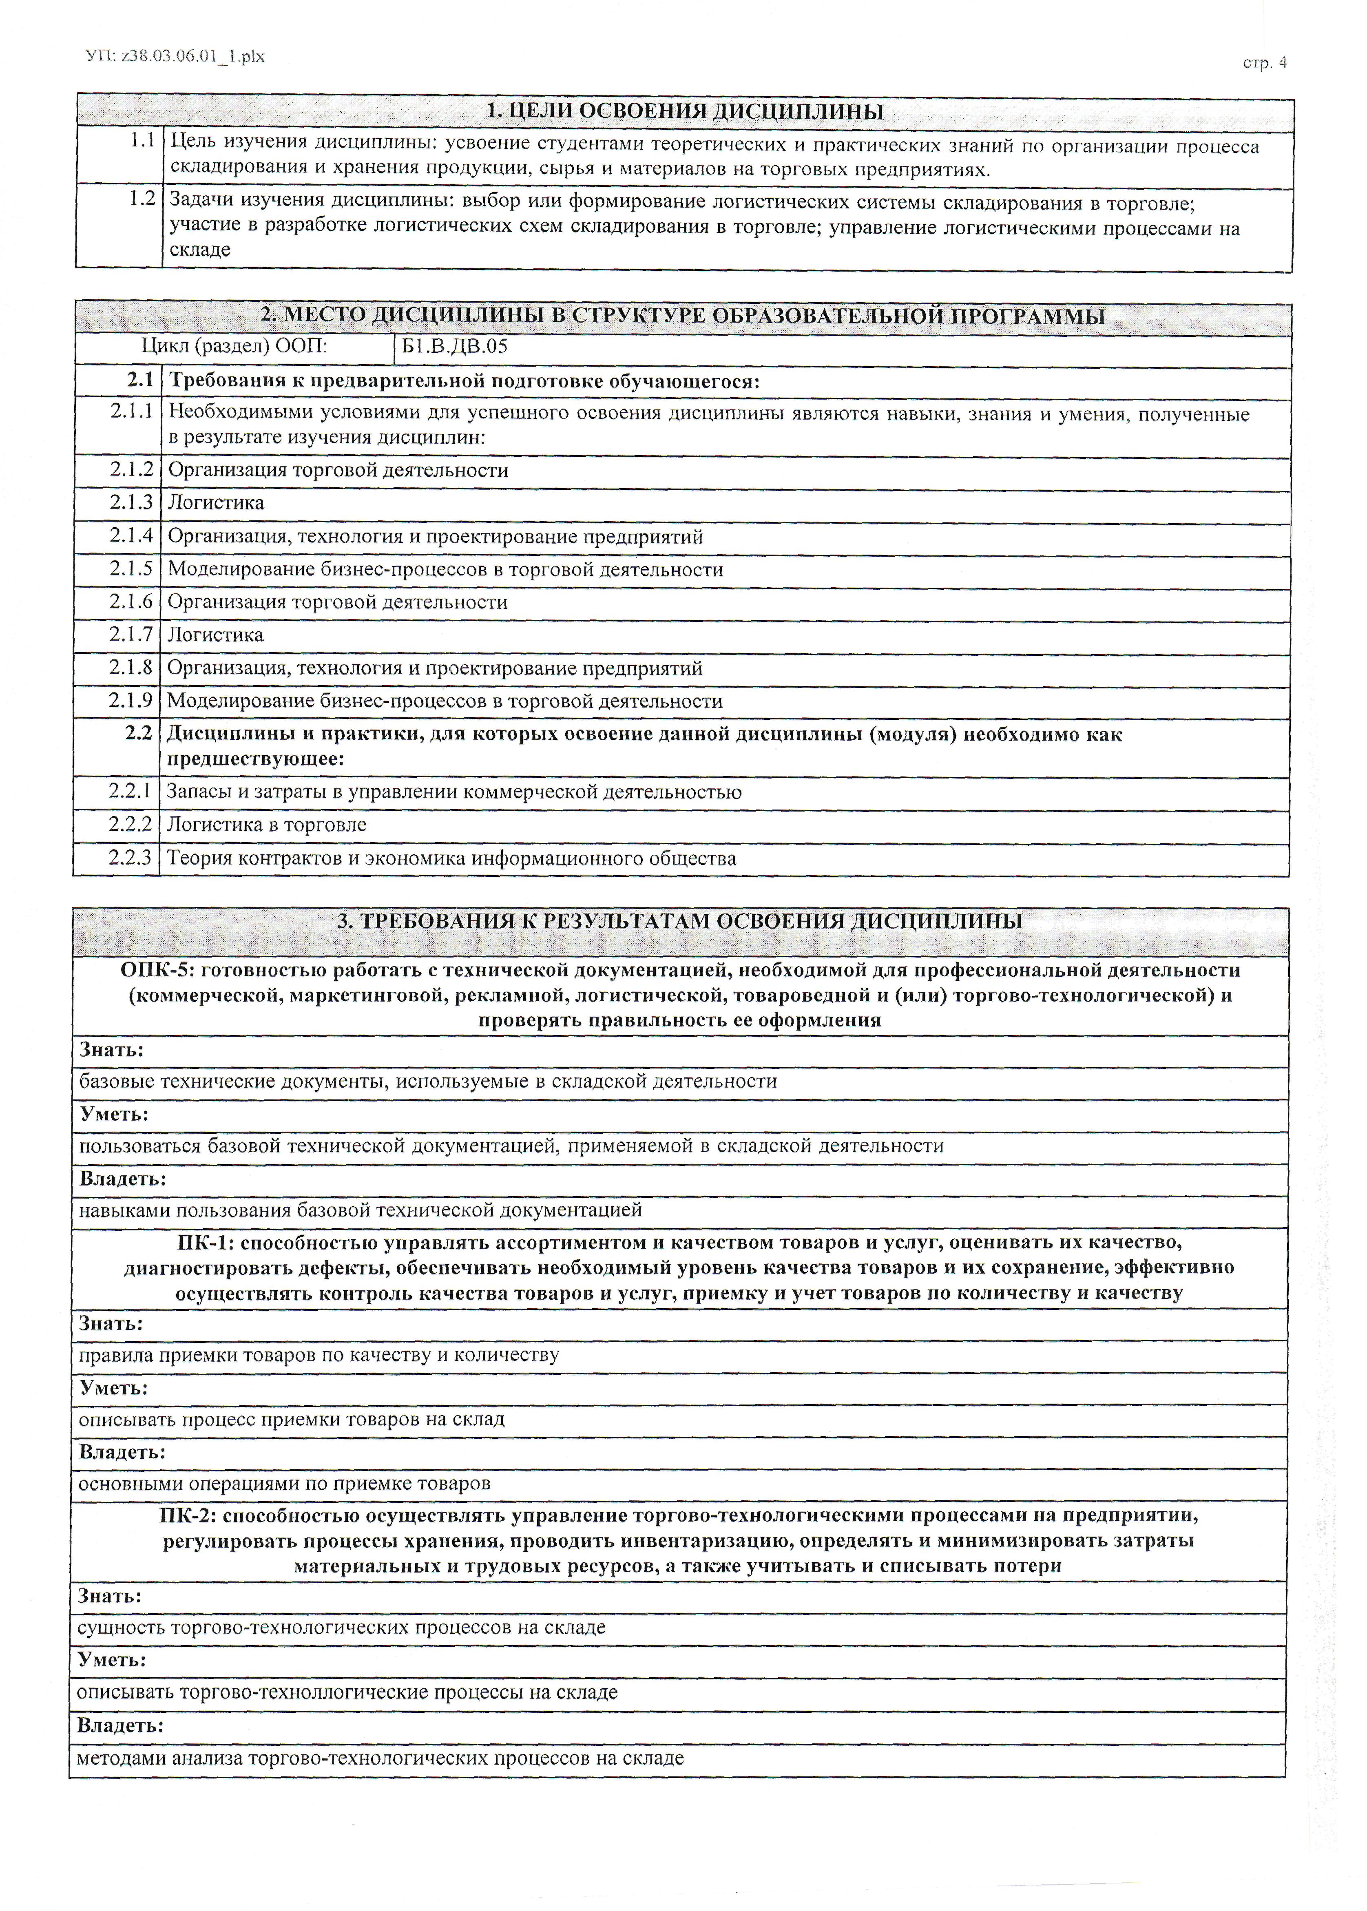

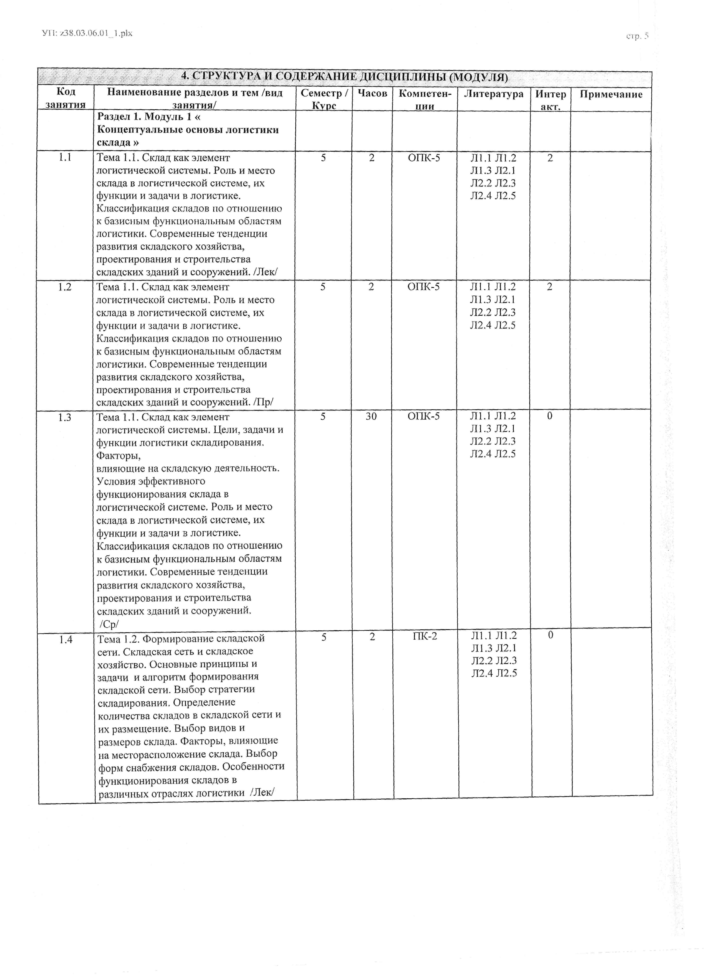

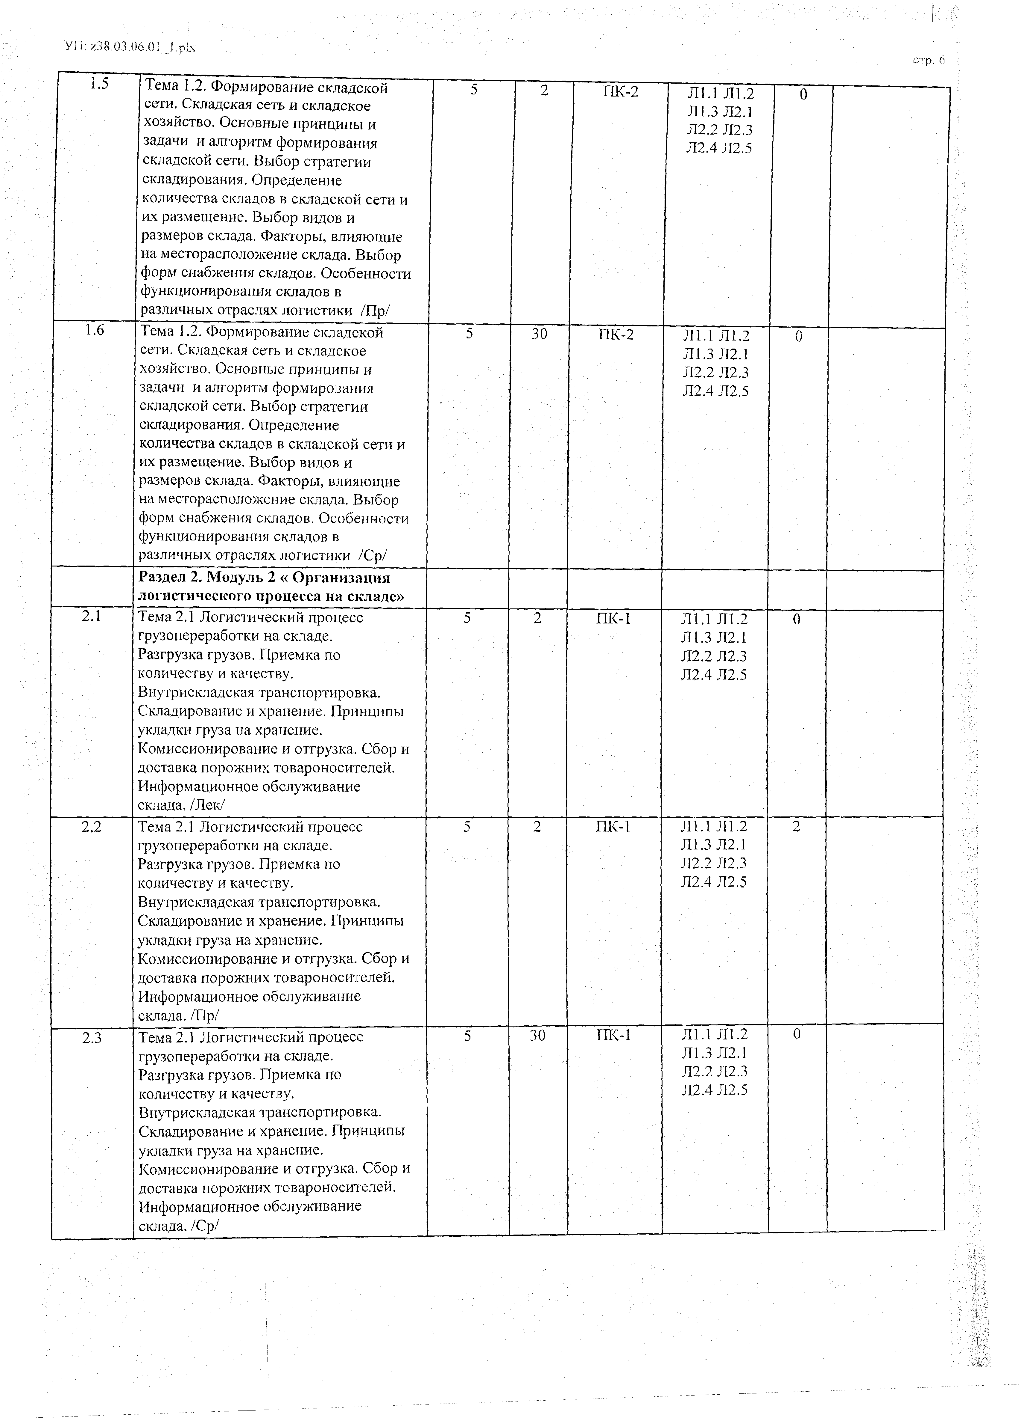

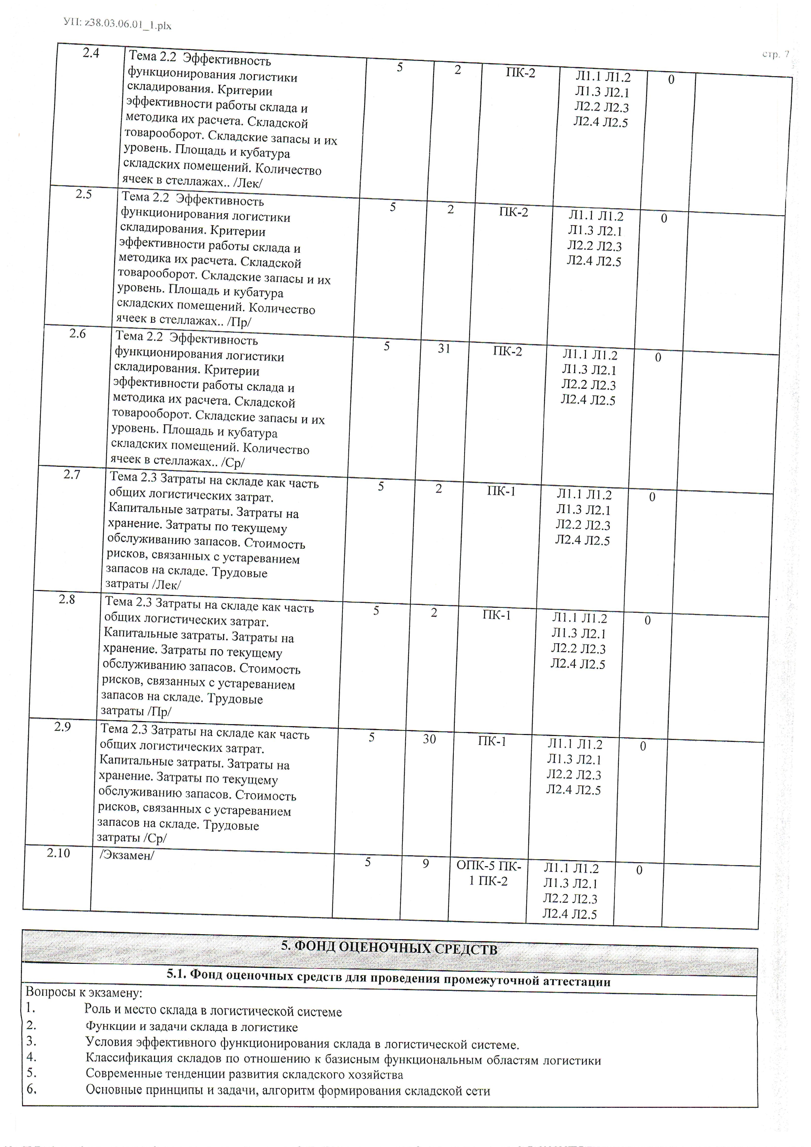

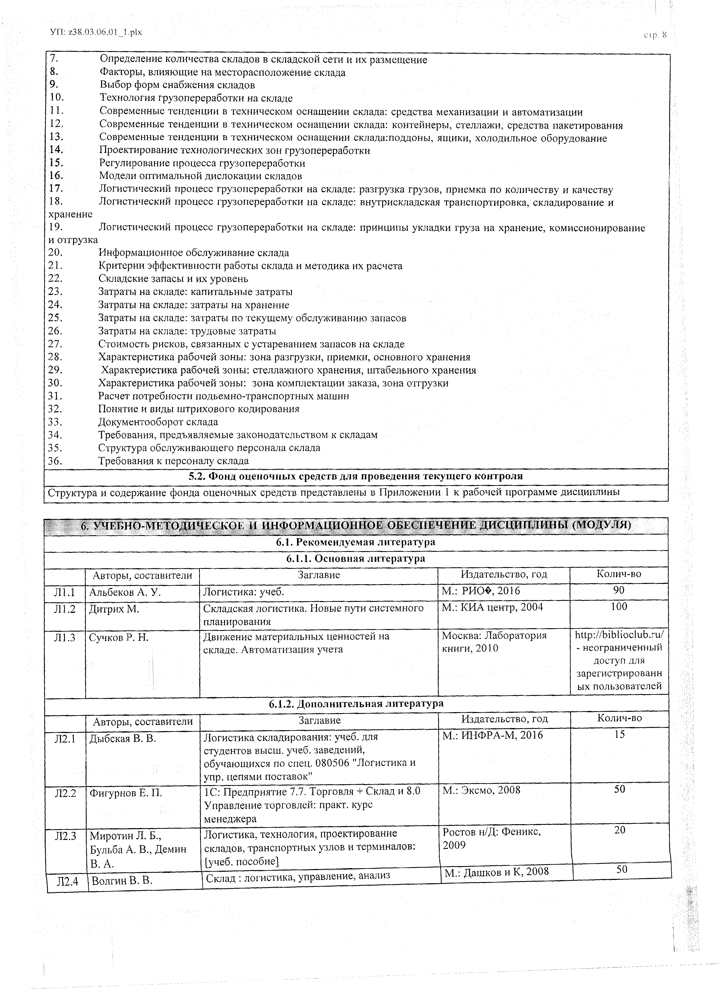

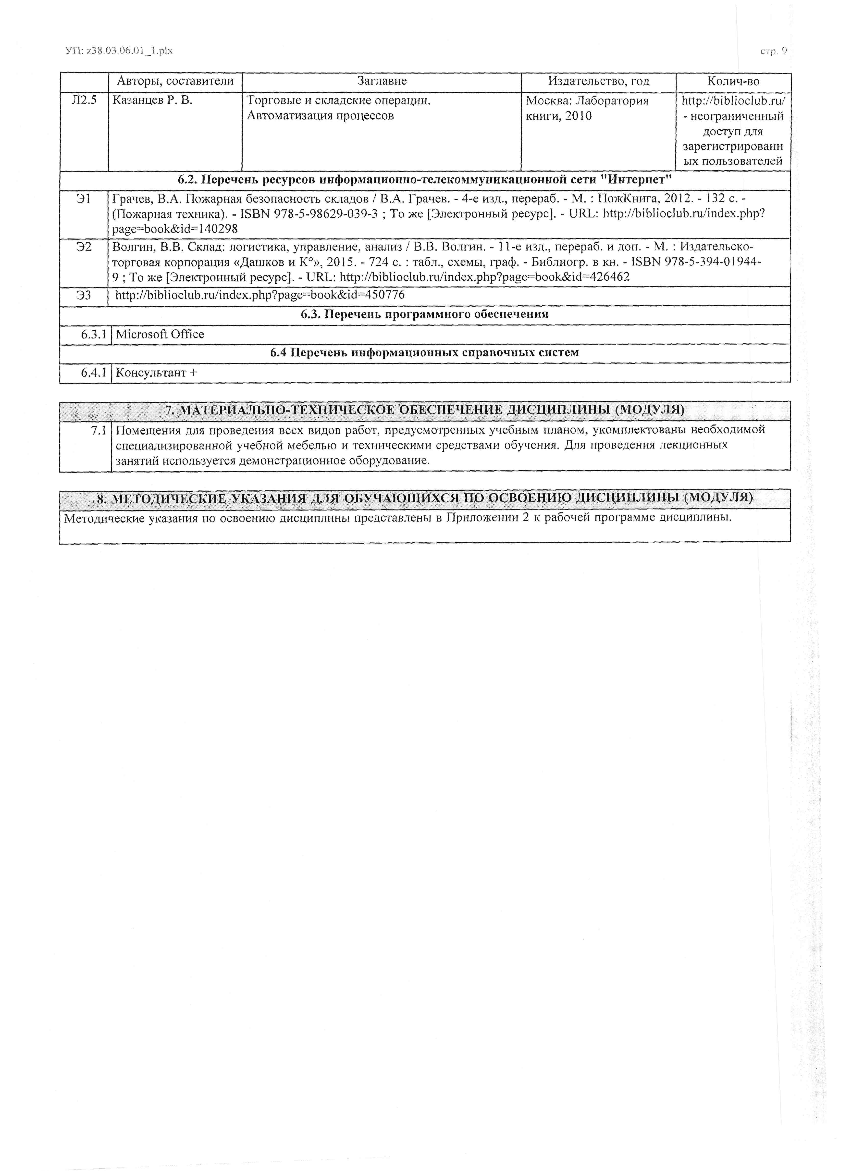

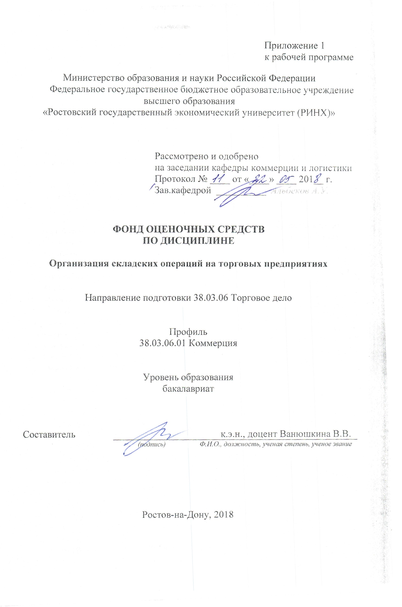

Оглавление

1 Перечень компетенций с указанием этапов их формирования в процессе освоения образовательной программы 3
2 Описание показателей и критериев оценивания компетенций на различных этапах их формирования, описание шкал оценивания 3
3 Типовые контрольные задания или иные материалы, необходимые для оценки знаний, умений, навыков и (или) опыта деятельности, характеризующих этапы формирования компетенций в процессе освоения образовательной программы 6
4 Методические материалы, определяющие процедуры оценивания знаний, умений, навыков и (или) опыта деятельности, характеризующих этапы формирования компетенций 29

1 Перечень компетенций с указанием этапов их формирования в процессе освоения образовательной программы

Перечень компетенций с указанием этапов их формирования представлен в п. 3. «Требования к результатам освоения дисциплины» рабочей программы дисциплины.

2 Описание показателей и критериев оценивания компетенций на различных этапах их формирования, описание шкал оценивания

2.1 Показатели и критерии оценивания компетенций:
ЗУН, составляющие компетенцию | Показатели оценивания | Критерии оценивания | Средства оценивания
ОПК-5: готовностью работать с технической документацией, необходимой для профессиональной деятельности (коммерческой, маркетинговой, рекламной, логистической, товароведной и (или) торгово-технологической) и проверять правильность ее оформления
Знать  Уровень 1 базовые технические документы, используемые в складской деятельности  Уровень 2 основные технические документы, используемые в складской деятельности  Уровень 3 сопутствующую документацию, используемую в процессе коммерческой и торговой деятельности | Собрать техническую документацию и нормативные акты в области логистики складирования | Умение пользоваться основной и дополнительной литературой при подготовке к занятиям; | Опрос (вопросы 1-5, 11-16, 32-36),  Т-тест (вопросы 1-4),  ДИ-деловая игра,  Э-эссе (вопросы 1, 11, 15-22, 24-27, 30-32)
Уметь  Уровень 1 пользоваться базовой технической документацией, применяемой в складской деятельности  Уровень 2 пользоваться основной технической документацией  Уровень 3 пользоваться дополнительной технической документацией | Формировать складскую сеть на примере условных данных | Полнота и точность расчета и определения технических характеристик складского хозяйства
Владеть  Уровень 1 навыками пользования базовой технической документацией  Уровень 2 навыками практического использования основных технических документов  Уровень 3 навыками дополнительной технической документацией | Использовать современные информационно- коммуникационные технологии и глобальные информационные ресурсы в области технической регламентации складской деятельности | Составление отчета по технической документации
ПК-1: способностью управлять ассортиментом и качеством товаров и услуг, оценивать их качество, диагностировать дефекты, обеспечивать необходимый уровень качества товаров и их сохранение, эффективно осуществлять контроль качества товаров и услуг, приемку и учет товаров по количеству и качеству
Знать  Уровень 1 правила приемки товаров по качеству и количеству  Уровень 2 правила хранения товаров на складе  Уровень 3 логистические операции на складе | Описывать содержание процесса приемки продукции на склад | Пользоваться дополнительной литературой для описания процесса приемки товаров | Опрос (вопросы 6-9, 17-18, 28-31)  Т-тест(вопросы 5-8),  ДИ-деловая игра,  Э-эссе (вопросы 2-3, 5-8, 12-14, 29)
Уметь  Уровень 1 описывать процесс приемки товаров на склад  Уровень 2 описывать процесс хранения товаров на складе  Уровень 3 управлять системой складирования и логистическим процессом на складе | Описывать содержание процесса приемки и хранения продукции на склад | Приводить примеры складских зон
Владеть  Уровень 1 основными операциями по приемке товаров  Уровень 2 методами внутрискладской переработки  Уровень 3 методами и инструментами управления внутрискладского перемещения | Раскрывать содержание операций по приемке грузов и внутрискладской переработке | Составление отчета
ПК-2: способностью осуществлять управление торгово-технологическими процессами на предприятии, регулировать процессы хранения, проводить инвентаризацию, определять и минимизировать затраты материальных и трудовых ресурсов, а также учитывать и списывать потери
Знать  Уровень 1 сущность торгово-технологических процессов на складе  Уровень 2 понятия запасов, информационное обслуживание  Уровень 3 содержание затрат на складе | Рассчитывать технико-экономические показатели склада | Составление итоговых показателей складской деятельности | Опрос (вопросы 10, 19, 20-26, 27) ,  ДИ-деловая игра,  Э-эссе (вопросы 4, 9-10, 23, 28)
Уметь  Уровень 1 описывать торгово-технологические процессы на складе  Уровень 2 приводить примеры складских запасов и информационные продуктов  Уровень 3 приводить примеры затрат на хранение и текущему обслуживанию запасов | Анализировать и оценивать функционирование логистических процессов на складе | Предложение эффективных инструментов регулирования хозяйственной деятельности в области складирования
Владеть  Уровень 1 методами анализа торгово-технологических процессов на складе  Уровень 2 знаниями о складских запасах  Уровень 3 методами анализа складских запасов | Разрабатывать модель макрологистичиской системы | Моделировать и планировать хозяйственную деятельность на складе

2.2 Шкалы оценивания:
Текущий контроль успеваемости и промежуточная аттестация осуществляется в рамках накопительной балльно-рейтинговой системы в 100-балльной шкале:
- 84-100 баллов (оценка «отлично») - изложенный материал фактически верен, наличие глубоких исчерпывающих знаний в объеме пройденной программы дисциплины в соответствии с поставленными программой курса целями и задачами обучения; правильные, уверенные действия по применению полученных знаний на практике, грамотное и логически стройное изложение материала при ответе, усвоение основной и знакомство с дополнительной литературой;
- 67-83 баллов (оценка «хорошо») - наличие твердых и достаточно полных знаний в объеме пройденной программы дисциплины в соответствии с целями обучения, правильные действия по применению знаний на практике, четкое изложение материала, допускаются отдельные логические и стилистические погрешности, обучающийся усвоил основную литературу, рекомендованную в рабочей программе дисциплины;
- 50-66 баллов (оценка удовлетворительно) - наличие твердых знаний в объеме пройденного курса в соответствии с целями обучения, изложение ответов с отдельными ошибками, уверенно исправленными после дополнительных вопросов; правильные в целом действия по применению знаний на практике;
- 0-49 баллов (оценка неудовлетворительно) - ответы не связаны с вопросами, наличие грубых ошибок в ответе, непонимание сущности излагаемого вопроса, неумение применять знания на практике, неуверенность и неточность ответов на дополнительные и наводящие вопросы».

3 Типовые контрольные задания или иные материалы, необходимые для оценки знаний, умений, навыков и (или) опыта деятельности, характеризующих этапы формирования компетенций в процессе освоения образовательной программы

Министерство образования и науки Российской Федерации
Федеральное государственное бюджетное образовательное учреждение высшего образования
«Ростовский государственный экономический университет (РИНХ)»

Кафедра коммерции и логистики

Вопросы к экзамену
по дисциплине Организация складских операций на торговых предприятиях

1. Роль и место склада в логистической системе
2. Функции и задачи склада в логистике
3. Условия эффективного функционирования склада в логистической системе.
4. Классификация складов по отношению к базисным функциональным областям логистики
5. Современные тенденции развития складского хозяйства
6. Основные принципы и задачи, алгоритм формирования складской сети
7. Определение количества складов в складской сети и их размещение
8. Факторы, влияющие на месторасположение склада
9. Выбор форм снабжения складов
10. Технология грузопереработки на складе
11. Современные тенденции в техническом оснащении склада: средства механизации и автоматизации
12. Современные тенденции в техническом оснащении склада: контейнеры, стеллажи, средства пакетирования
13. Современные тенденции в техническом оснащении склада: поддоны, ящики, холодильное оборудование
14. Проектирование технологических зон грузопереработки
15. Регулирование процесса грузопереработки
16. Модели оптимальной дислокации складов
17. Логистический процесс грузопереработки на складе: разгрузка грузов, приемка по количеству и качеству
18. Логистический процесс грузопереработки на складе: внутрискладская транспортировка, складирование и хранение
19. Логистический процесс грузопереработки на складе: принципы укладки груза на хранение, комиссионирование и отгрузка
20. Информационное обслуживание склада
21. Критерии эффективности работы склада и методика их расчета
22. Складские запасы и их уровень
23. Затраты на складе: капитальные затраты
24. Затраты на складе: затраты на хранение
25. Затраты на складе: затраты по текущему обслуживанию запасов
26. Затраты на складе: трудовые затраты
27. Стоимость рисков, связанных с устареванием запасов на складе
28. Характеристика рабочей зоны: зона разгрузки, приемки, основного хранения
29. Характеристика рабочей зоны: стеллажного хранения, штабельного хранения
30. Характеристика рабочей зоны: зона комплектации заказа, зона отгрузки
31. Расчет потребности подьемно-транспортных машин
32. Понятие и виды штрихового кодирования
33. Документооборот склада
34. Требования, предъявляемые законодательством к складам
35. Структура обслуживающего персонала склада
36. Требования к персоналу склада

Министерство образования и науки Российской Федерации
Федеральное государственное бюджетное образовательное учреждение высшего образования
«Ростовский государственный экономический университет (РИНХ)»

Кафедра Коммерции и логистики

ЭКЗАМЕНАЦИОННЫЙ БИЛЕТ № 1

по дисциплине «Организация складских операций на торговых предприятиях»

1. Классификация складов по отношению к базисным функциональным областям логистики.
2. Роль и место склада в логистической системе.
3. Стоимость рисков, связанных с устареванием запасов на складе.

Составитель ___________ к.э.н., доцент Ванюшкина В.В.
Заведующий кафедрой ____________ д.э.н., профессор А.У. Альбеков
«___» _______________ 2018 г.

Оценивание знаний студентов производится по следующим критериям:
- знание на хорошем уровне содержания вопроса;
- знание на хорошем уровне терминологии дисциплины;
- умение привести практический пример использования конкретных приемов и методов по специфике изучаемой дисциплины;
- наличие собственной точки зрения по проблеме и умение ее защитить;
- умение четко, кратко и логически связно изложить материал.
При соответствии вышеуказанным критериям при ответе на вопросы в билете, студент получает оценку «отлично».
При неполном соответствии вышеуказанным критериям при ответе на вопросы в билете, или неполном соответствии критериям при ответе, студент получает оценку «хорошо».
При значительном несоответствии вышеуказанным критериям при ответе на один из вопросов в билете, студент получает оценку «удовлетворительно».
При значительном несоответствии вышеуказанным критериям при ответе на три вопроса в билете, студент получает оценку «неудовлетворительно».

Министерство образования и науки Российской Федерации
Федеральное государственное бюджетное образовательное учреждение высшего образования
«Ростовский государственный экономический университет (РИНХ)»

Кафедра коммерции и логистики

Тесты

по дисциплине Организация складских операций на торговых предприятиях

1. Современный крупный склад – это:
а) сложное техническое сооружение, которое состоит из многочисленных взаимосвязанных элементов, имеет определенную структуру и выполняет ряд функций по преобразованию материальных потоков;
б) интегрированная составная часть логистической цепи;
в) верны оба предыдущих ответа.

2. Основное назначение склада – это:
а) преобразование производственного ассортимента в потребительский в соответствии со спросом;
б) складирование и хранение;
в) унитизация и транспортировка грузов;
г) верны ответы а) и б);
д) верны ответы б) и в).

3. Территориальное размещение складов и их количество определяются:
а) мощностью материальных потоков и их рациональной организацией;
б) спросом на рынке сбыта;
в) размерами региона сбыта и концентрацией в нем потребителей;
г) относительным расположением поставщиков и покупателей;
д) особенностями коммуникационных связей;
е) верны ответы а),б), в), г).
ж) верны все перечисленные до е) ответы.

4. Правильный выбор системы складирования позволяет:
а) повысить степень использования складских площадей;
б) обеспечить рентабельное функционирование склада;
в) верны ответы а) и б).

5. Логистический процесс на складе:
а) уже технологического процесса;
б) шире технологического процесса;
в) весьма сложен и требует полного согласования функций снабжения запасами, переработки груза и физического распределения заказа.
г) верны ответы а) и в).
Д) верны ответы б) и в).

6. Логистический процесс:
а) можно разделить всего на три части: операции, направленные на координацию службы закупки; операции, непосредственно связанные с переработкой груза и его документацией; операции, направленные на координацию службы продаж;
б) включает еще и ряд дополнительных операций, помимо перечисленных в а).

7. Процесс складирования:
а) заключается в размещении и укладке груза на хранение;
б) предполагает эффективное использование объема зоны хранения;
в) верны ответы а) и б).

8. Склады производственной и распределительной логистики:
а) связаны с обработкой груза относительно постоянной номенклатуры;
б) преобразованием производственного ассортимента в торговый и бесперебойным обеспечением различных потребителей;
в) выполняют разные функции.

Критерии оценки:
Наличие правильных ответов менее чем на 7 вопросов – студент получает оценку «неудовлетворительно»; Наличие правильных ответов на 8-9 вопросов – студент получает оценку «удовлетворительно»; Наличие правильных ответов на 10-11 вопросов – студент получает оценку «хорошо»; Наличие правильных ответов на 12-13 вопросов – студент получает оценку «отлично».

Министерство образования и науки Российской Федерации
Федеральное государственное бюджетное образовательное учреждение высшего образования
«Ростовский государственный экономический университет (РИНХ)»

Кафедра коммерции и логистики

Деловая (ролевая) игра

по дисциплине Организация складских операций на торговых предприятиях
1 Тема (проблема, ситуация) «Деловая игра по организации складского хозяйства»
Данная деловая игра является инструментом экономического обучения студентов коммерческого факультета. Деловая игра обеспечивает активное формирование навыков управления складским хозяйством. Это практический метод в учебном процессе, метод профессиональной подготовки, повышающий экономическую и социальную эффективность при выборе возможных вариантов осуществления процесса управления складским комплексом.
Проведение деловой игры должно выявить факторы и источники, способствующие повышению темпов функционирования всех звеньев логистической цепи в системе управления складским хозяйством. В процессе проведения деловой игры проверяются и рационализируются информационные потоки и построенные коммуникационные сети, которые должны обеспечивать как прямую, так и обратную связь между складским комплексом и оптовыми потребителями посредством обмена справочной, нормативной, плановой, управленческой, учетной и технической информацией, характеризующей движение материально-технических ресурсов в складском хозяйстве. При подведении итогов — результатов деловой игры должны быть подготовлены определенные рекомендации, направленные на совершенствование отдельных сторон деятельности складского комплекса, в частности по приемке, складированию, хранению и отпуску материально-технических ресурсов организациям-потребителям, или в целом по совершенствованию организации, планирования и управления складским хозяйством.
Для данной деловой игры главным является то, что она проводится по разработанным правилам и алгоритмам, которые используются в процессе принятия решений. Так, в деловой игре приводятся полностью разработанная и отлаженная блок-схема движения поступающей (входной) информации, а также блок-схема итераций процесса принятия решений. В свою очередь, игровое имитационное моделирование, в отличие от других методов активного обучения, является системой, которая включает элементы самонастройки, саморегулирования и самообучения.
Что касается процесса выработки и реализации конкретных решений, то он состоит из следующих основных элементов.
- Исходная позиция — конкретно создавшаяся ситуация (ситуации) в том или ином звене логистической цепи движения материально-технических ресурсов в складских операциях.
- Стратегия решения — нахождение способа (способов) достижения поставленных целей и выработка основных критериев выбора конкретных решений.
- Прогнозирование результатов — планирование отдельных позиций исходя из возможного влияния различных факторов на количественное или качественное их изменение в будущих периодах.
- Информационный цикл — определение перечня необходимой информации, установление ее источников и поиск, сбор, классификация и статистическая обработка информации, анализ полученных данных.
- Уточнение прогноза — возможная корректировка планируемых ранее отдельных позиций, результатов и направлений на основании анализа собранных фактических данных.
- Разработка решения — составление различных альтернативных вариантов решения, а также экономико-организационная и техническая оценка предлагаемых вариантов, и в заключение — выбор оптимального варианта решения по основным оценочным факторам, критериям и показателям.
- Оформление решения — документальное оформление решения ситуационной задачи в виде пояснительной записки (текстовая часть) и графических материалов (формулы, графики, диаграммы, схемы и рисунки).
Преимущество данной деловой игры, основанной на имитационном моделировании, состоит в наглядности представления состояния субъектов игровой ситуации в результате принятия того или иного решения. Кроме этого, игра характеризуется использованием переменного масштаба времени, так как помимо реального масштаба применяется перспективный, более сжатый масштаб времени (деловая игра позволяет «жить быстрее»). В свою очередь, в игре постоянно повторяются ситуации, уже встречающиеся в практике. Учет накопленного практического опыта позволяет принимать решения в условиях изменения во времени плановых, организационных и управленческих установок и соответствующей исходной информации.
Важным моментом в деловой игре являются ее конструктивные элементы.
1. Участники игры — студенты, являющиеся основными субъектами игры и принимающие экономико-организационные и плановые решения в различных ситуациях поведения объекта деловой игры.
2. Правила игры — свод актов нормативного, организационного и правового характера, который, с одной стороны, ограничивает
действия игроков, вводя ограничения определенных параметров, а с другой стороны, направляет процесс игры в необходимом для данной хозяйственной системы направлении.
3. Информационный массив — совокупность информационных и коммуникационных сетей, имеющих в своем распоряжении нормативно-справочную информацию, отражающую состояние и движение моделируемой хозяйственной системы.
В целом проведение деловой игры прежде всего позволяет приобрести необходимый опыт принятия оптимальных решений в условиях рыночных отношений и при этом освоить практические навыки оценки экономической эффективности принимаемых решений. Кроме этого, деловая игра позволяет определить взаимосвязь принимаемых решений и конечных результатов, которые будут получены в будущем после принятия того или иного решения. В итоге на участников данной деловой игры возлагаются такие обязанности и требования, которые позволяют повысить их профессиональный уровень как будущих специалистов в области логистики.

2 Концепция игры
В настоящее время в России субъектами хозяйствования во многих сферах (включая оптовую торговлю) являются экономически и юридически обособленные хозяйственные системы различных форм собственности, характеризующиеся следующими признаками и чертами, без наличия которых невозможно нормальное функционирование рыночной экономики.
- Необходимая степень экономической и юридической самостоятельности хозяйственных систем, которая заключается в следующем: право самостоятельно формировать производственно-хозяйственную программу исходя из динамики спроса; свобода выбора контрагентов поставки и посредников; право устанавливать договорные, контрактные и рыночные цены в рамках ценовой политики государства; право распоряжаться произведенной продукцией и услугами, ресурсами и доходами.
- Обязательное смягчение, а затем и последующая ликвидация монопольного диктата поставщиков и посредников, а именно: создание и поощрение деятельности параллельно функционирующих предприятий путем их вовлечения в конкурентные отношения; предоставление возможности действующим организациям расширять диапазон своей производственно-хозяйственной или посреднической деятельности; переориентация производителя на изготовление и реализацию продукции, которая в данный период времени пользуется повышенным спросом.
- Отражение в цене не только общественно необходимых затрат, но и степени общественной полезности производимых товаров и оказываемых услуг, что выражается в следующем: при купле-продаже любого вида продукции и услуг их общественная полезность должна фиксироваться в платежеспособном спросе на эту продукцию и услуги; дополнительные доходы, возникшие за счет разницы между общественно необходимыми затратами на производство продукции или услуги и ценами, должны распределяться пропорционально доле участия рыночных контрагентов в общем объеме реализации.
- Невмешательство распорядительных центров всех уровней в производственно-хозяйственную деятельность первичных хозяйственных систем, а именно: распорядительные центры должны сосредоточить свои усилия на разработке принципов организации, отладке и последующей корректировке рыночного механизма саморегулирования; косвенное регулирование рыночной экономики распорядительными центрами должно достигаться с помощью экономических нормативов — политики цен, тарифной политики, арендных и рентных отношений, налоговой политики, финансово-кредитных рычагов.
В этой связи отметим, что в системе рыночных отношений торговля является крупной и важной сферой экономики. Она представляет собой типичную системную отрасль, решающую не только задачи, связанные со сменой товаровладельцев (закупочно-сбытовые операции), но и задачи физического обеспечения потребителей материально-техническими ресурсами транспортно-складские операции). Торговле принадлежит роль организатора системы логистического распределения продукции.
К числу главных особенностей оптовой торговли, отличающих ее от торговли розничной, относится, в первую очередь, большой набор выполняемых ею функций. Не менее существенно и то обстоятельство, что оптовая торговля проявляет интерес к закупкам и реализации как средств производства, так и предметов потребления. При этом широта набора логистических функций, выполняемых оптовой торговлей, тесно связана с тем, что она одновременно обслуживает потребности предприятий производителей и розничной торговли.
Предприятия оптовой торговли ведут интенсивное логистическое изучение рынка и дают рекомендации производителям относительно характера, ассортимента, количества и качества товаров, пользующихся наибольшим спросом, об условиях и сроках их поставки. Параллельно, опираясь на результаты изучения рынков, на оценки текущего состояния и прогнозы потребительского спроса, предприятия оптовой торговли информируют розничную торговлю об источниках предложения перспективных товаров. При этом розничной торговле предоставляется информация о качестве этих товаров, их конкурентоспособности и объеме производства в соответствии с имеющимся спросом.
3 Роли:
Организационная часть проведения настоящей деловой игры включает три основных последовательно осуществляемых этапа. Первый этап — подготовительный (ознакомление с первичной исходной информацией, определение цели и задач деловой игры). Второй этап — игровой (рассмотрение возможных вариантов реализации цели и поставленных задач). Третий этап — заключительный (выбор и обоснование варианта реализации цели и задач, подведение окончательных итогов деловой игры).
Для более эффективного проведения деловой игры студенты делятся на три самостоятельные группы. Первая группа выполняет практически все обязанности производственно-транспортного отдела, решая текущие (оперативные) и плановые (перспективные) задачи, входящие в функции данного отдела. Эта группа проводит работу, заключающуюся в анализе ситуации, и на основе имеющейся первичной информации предварительно оценивает возможности реализации различных (иногда альтернативных) вариантов, предложенных по результатам анализа ситуации. Здесь же выполняются экономические расчеты, результаты которых представляются заместителю директора объединения по организации производственно-складской деятельности.
Вторая группа выполняет обязанности заместителя директора объединения по организации производственно-складской деятельности. Здесь осуществляется детальный анализ проведенных расчетов, а также готовится подробная докладная записка, которая представляется руководству складского комплекса. Третья группа выполняет обязанности технического отдела складского комплекса. Здесь принимается экономическое обоснование вариантов решения ситуации в виде докладной записки и проверяется правильность проведенных расчетов. В результате формулируются выводы о целесообразности мероприятий, подлежащих реализации в практической работе складского комплекса.
В ходе деловой игры студенты рассчитывают потребность в необходимом технологическом оборудовании, применяемом в складских операциях, а также определяют потребность в подъемно-транспортном оборудовании, обслуживающем складской комплекс. Кроме этого, должны быть рассчитаны необходимые грузовые площади склада, достаточные для хранения запланированных объемов материально-технических ресурсов в стеллажах, определена потребность в различного рода таре и контейнерах, необходимых для доставки грузов, а также потребность в рабочей силе (дифференцировано по специальностям и уровню квалификации). В итоге должен быть рассчитан комплекс технико-экономических показателей, характеризующих нормальное функционирование складского комплекса.
На заключительном этапе деловой игры в процессе дискутирования подводятся итоги ее проведения. При этом анализируются и обсуждаются мероприятия экономического, организационного, планового, управленческого и технического характера по повышению эффективности функционирования складского комплекса. В проведение дискуссии вовлекаются все участники деловой игры.

4 Программа проведения и/или методические рекомендации по подготовке и проведению
С переводом значительной части промышленных предприятий и производственных объединений, акционерных обществ и частных компаний, предприятий и организаций различных форм собственности на материально-техническое снабжение через систему оптовой торговли планируется значительное увеличение объема складской реализации для магазинов-складов мелкооптовой торговли. В этой связи необходимо разработать ряд действенных организационно-экономических и технических мероприятий, обеспечивающих постоянное увеличение объема складской реализации материально-технических ресурсов. В свою очередь, необходимо провести соответствующие технико-экономические расчеты, подтверждающие обоснованность и эффективность разработанных организационно-экономических и технических мероприятий по совершенствованию функционирования складского комплекса.
В деловой игре рассматривается несколько модельных ситуаций, имитирующих производственно-хозяйственный процесс в складском хозяйстве в реальном масштабе времени. Конкретно рассматриваются три ситуации.
Ситуация 1. Произошло изменение структуры запасов хранимых на складе материально-технических ценностей, что нашло отражение в сводной ведомости размещения продукции (табл. 1). В 1998 г. на складе увеличились запасы по следующим позициям:
- метизной продукции — с 48,3 до 58,3 т, в том числе по позиции 22 соответственно — с 20,0 до 30,0 т;
- продукции цветной металлургии — с 2,5 до 20,0 т, в том числе по позиции 16 соответственно — с 2,5 до 20,0 т.
Ситуация 2. Оборачиваемость материально-технических ресурсов ускорилась на 2 дня за счет проведенных мероприятий по совершенствованию организации функционирования складского комплекса и централизованной доставки материально-технических ресурсов, а также более оперативного оформления сопроводительных приходно-расходных документов.
Ситуация 3. В результате технического перевооружения была произведена замена электропогрузчика типа ЭП-1008 на более высокоскоростной и экономичный электропогрузчик типа ЭП-1009 (грузоподъемностью 1 т, с высотой подъема груза до 4,5 м, скоростью передвижения по складу до 12 км/час и скоростью подъема груза до 13,5м/мин.).
Таблица 1.
Сводная ведомость размещения продукции на складе (фрагмент)*
Наименование продукции | Максимальный запас, т | Способ размещения | Количество пакетов
Ж. Продукция цветной металлургии
П.16- цветной металл в чушках
А) латунь литьевая (ящик 580*150*80 мм, масса 42 кг) | 10 | поддон 2П4 в стеллажах | сделать расчет
Б) припой оловянно-свинцовый (ящик 200*115*85 мм, масса 25) | 10 | поддон 2П4 в стеллажах | сделать расчет
К. Метизы  П.22 – электроферро-сплавы  (ящик 450*350*220мм, масса – 70 кг) | 30 | тара ящичная бескаркасная | сделать расчет
*Примечание. Масса груза (материально-технических ресурсов), размещаемого а одном поддоне, не должна превышать 1 т.

Для проведения необходимых расчетов в качестве исходных данных предлагается ряд информационных массивов, позволяющих рассчитать основные показатели работы складского комплекса и предложить соответствующие мероприятия по совершенствованию организации, планирования и управления складскими операциями. Информационные массивы включают следующие данные:
- характеристика складского объекта;
- характеристика технологического процесса грузопереработки;
- территориальное размещение продукции на складе;
- характеристика технологического оборудования;
- характеристика подъемно-транспортного оборудования;
- расчет потребности в рабочей силе;
- общая потребность в складской таре;
• основные технико-экономические показатели работы склада.
Теперь рассмотрим поочередно приведенные выше информационные массивы с их содержательной стороны.
Характеристика складского объекта
Магазин-склад представляет собой складской комплекс с хранимой в нем многономенклатурной тарно-штучной продукцией. Складской комплекс состоит из одной пространственно-решетчатой конструкции типа «Кисловодск» (размером 30 х 30 х 6 м). Склад предназначен для обслуживания потребителей при доставке материально-технических ресурсов в нетранзитных количествах. При этом склад имеет торговый зал, отведенный для мелкооптовой торговли тарно-штучной продукцией. В свою очередь, складские площади включают:
- зону приемки, комплектации и отправки грузов;
- административно-бытовые помещения;
- торговый зал.
Режим работы магазина-склада характеризуется следующими основными показателями: нормативный срок хранения продукции — 36 дней; при односменной работе магазина-склада с двумя выходными днями в неделю число рабочих дней в году составляет 253; коэффициент неравномерности по поступлению грузов равен 1,3, соответственно по отправке грузов этот коэффициент — 1,1; суточный фонд времени для работы электропогрузчиков — 6 час.

Характеристика технологического процесса грузопереработки
Первая операция — приемка материально-технических ресурсов. Поступающая тарно-штучная продукция принимается и отгружается с применением автомобилей-самопогрузчиков, имеющих специальные устройства для погрузки-разгрузки контейнеров. Далее, контейнеры грузоподъемностью до 3 т транспортируются по территории складского комплекса с использованием электропогрузчика ЭП-501. При пакетной доставке материально-технических ресурсов продукция выгружается из контейнеров электропогрузчиками типа ЭП-103. При беспакетной поставке (поштучно в коробках, ящиках, кипах и другой таре) выгрузка осуществляется вручную.
Вторая операция — складирование материально-технических ресурсов. Поступившая тарно-штучная продукция сортируется и укладывается в складскую тару. Одновременно с процессом затаривания грузов осуществляются операции по приемке продукции. Далее, принятая продукция в пакетах транспортируется электропогрузчиком ЭП-103 на приемно-комплектовочную площадку и устанавливается на комплектовочном столе, где производится ее частичная комплектация. При этом процесс комплектации охватывает примерно 60% поступающих материально-технических ресурсов. Скомплектованная продукция, которая не требует в дальнейшем перекомплектации, подается уже электропогрузчиком ЭП-1008 непосредственно к месту хранения — в ячейки стеллажей.
Третья операция — хранение материально-технических ресурсов. Процесс хранения продукции организован таким образом, чтобы максимально обеспечить доступ к каждому наименованию поступившей продукции. Естественно, что в большей степени этому требованию отвечает стеллажный способ хранения материально-технических ресурсов. Для хранения продукции в складском комплексе используются каркасные стеллажи и элеваторные металлические шкафы с ящиками. Хранение грузов осуществляется укрупненными грузовыми пакетами на плоских поддонах типа 2П4, в ящичной или пластмассовой таре (в элеваторных стеллажах). Каждый вид тары условно закреплен за определенной ячейкой стеллажа.
Четвертая операция — комплектация и отправка материально-технических ресурсов. Процесс комплектации продукции по полученным от потребителей заказам и процесс отправки грузов включает ряд основных операций: отбор необходимой продукции; комплектацию продукции по соответствующим заказам в определенных транспортно-грузовых направлениях; отпуск и отправку продукции. Необходимая продукция подается из зоны хранения в зону комплектации по заказам с помощью электропогрузчика типа ЭП-1008. Одновременно ручной отбор продукции производится из элеваторных стеллажей и металлических шкафов с ящиками. При этом проектом предусмотрено, что 80% продукции возвращается в таре из зоны комплектации обратно в зону хранения.
Скомплектованная продукция подается с помощью электропогрузчика типа ЭП-103 на участок уже скомплектованных грузов для выполнения следующей технологической операции — комплектации по транспортно-грузовым направлениям. При этом несколько отправок подбирается в одном грузовом направлении. Кроме этого, проектом предусмотрен вариант централизованной доставки грузов потребителям в контейнерах и оборотной таре (ящичных поддонах с крышкой типа ТМ-47, автомобильных универсальных контейнерах типа А-542). Доставка продукции в контейнерах производится с помощью автомобилей-самопогрузчиков, оборудованных повторно-гидравлическими кранами. Поддоны ТМ-47 и контейнеры А-542 загружаются в автотранспорт электропогрузчиком типа ЭП-103.
Территориальное размещение продукции на складе
Материально-технические ресурсы, размещаемые в складском комплексе, составляют 25 позиций по 11 укрупненным группам. Общий годовой оборот складского комплекса по всем позициям равен 3194 т. В складских операциях при хранении материально-технических ресурсов используются: плоские поддоны типа 2П4 в количестве 280 шт.; ящичная тара бескаркасная — 288 шт.; ящичная тара сетчатая с дверцей — 136 шт.; металлические шкафы — 64 шт.; элеваторные стеллажи (пластмассовая тара) — 4 шт. Данные по грузообороту, максимальному запасу и способу размещения групп и позиций материально-технических ресурсов представлены в сводной ведомости (табл. 2).
Таблица 2
Сводная ведомость размещения продукции на складе
Наименование продукции | Грузооборот, т | Максимальный запас, т | Способ размещения | Количество пакетов
А. Стройматериалы, всего: | 322,9
1.Краны, вентиляторы |  | 17,80 | поддон плоский 2П4 | 35
2.Плитка металлическая, кислоупорная |  | 14,00 | тара ящичная сетчатая с дверцей | 25
Б. Инструмент, всего:
3.Инструмент строительный и монтажный, слесарный, подшипники |  | 36,00 | поддон плоский 2П4 | 68
4.Абразивный инструмент |  | 23,40 | тара ящичная сетчатая с дверцей | 52
5.Металлорежущий инструмент |  | 1,28 | Шкаф металлический с ячейками | 64
И.Продукция машиностроения для легкой и пищевой промышленности, всего: | 142,0
6.Запасные части к швейному оборудованию |  | 2,80 | поддон плоский 2П4 | 8
7.Запасные части к различному оборудованию |  | 11,20 | тара ящичная бескаркасная | 32
К.Металлоизделия, всего: | 489,7
8.Крепежные изделия |  | 16,30 | поддон плоский 2П4 | 34
9.Электроферросплавы |  | 20,00 | тара ящичная бескаркасная | 40
10.Прочие металлоизделия |  | 12,00 | элеваторный стеллаж, тара пластмассовая | 2
Л.Прочая продукция, всего: | 255,0
11.Продукция А |  | 3,60 | поддон плоский 2П4 | 10
12.Продукция Б |  | 21,60 | тара ящичная бескаркасная | 60

Характеристика технологического оборудования
Магазин-склад оборудован каркасными односторонними стеллажами сборно-разборной конструкции, в которых материально-технические ресурсы (тарно-штучная продукция) хранятся в основном на плоских поддонах и в ящичной таре. Стеллажи изготовлены из металла, что по сравнению с деревянными конструкциями имеет ряд преимуществ (высокую прочность и долговечность, способность выдерживать значительные нагрузки, пожарную безопасность). Нагрузка на одну ячейку каркасного одностороннего стеллажа сборно-разборной конструкции составляет 1000 кг. Ширина ячеек стеллажей рассчитана на размеры 800 х 1200 мм — габаритные размеры универсального плоского поддона типа 2П4.
В складском комплексе используемые стеллажи сборно-разборной конструкции состоят из перфорированных холодногнутых профилей, заменяющих стеллажи сварной конструкции, состоящие из горячекатаных профилей, что обеспечивает в среднем 18—20% экономии металла. Кроме каркасных и элеваторных стеллажей на складе используются также элеваторные металлические шкафы с ящиками для хранения прочей металлопродукции (различных деталей, трубопроводной арматуры, крепежных деталей и изделий, электродов, металлорежущего и измерительного инструмента).
Характеристика подъемно-транспортного оборудования
В рассматриваемом складском комплексе используются различные подъемно-транспортные средства, позволяющие выгружать, транспортировать, подавать на место хранения (в ячейки стеллажей) и отгружать потребителям материально-технические ресурсы.
Прежде всего, это автомобили-самопогрузчики, оборудованные повторно-гидравлическими кранами марки Т-157. Эти погрузчики обладают значительной подвижностью, хорошей проходимостью и позволяют выполнять складские и погрузочно-разгрузочные работы с весьма значительной эффективностью. При погрузке-разгрузке материально-технических ресурсов с использованием автомобиля-самопогрузчика не требуется участия дополнительных подъемно-транспортных механизмов. При этом производительность автомобиля-самопогрузчика зависит от расстояния, на которое перемещаются грузы, и скорости их перемещения, и достигает в отдельных случаях 100 т/час.
Кроме этого, в складских операциях применяются электропогрузчики, которые являются универсальными машинами напольного транспорта. Предельно рекомендуемое расстояние транспортировки грузов электропогрузчиками составляет порядка 100— 200 м, а их грузоподъемность колеблется от 250 до 5000 кг при высоте подъема груза до 4,5 м и более. Универсальность электропогрузчика обеспечивается сменными грузозахватными приспособлениями. На складе используются вилочные электропогрузчики типа ЭП-103 (грузоподъемностью до 1000 кг, с высотой подъема вил до 4,5 м и наибольшей скоростью подъема груза до 12 км/час). Кроме данного электропогрузчика используются: электропогрузчики типа ЭП-501 (грузоподъемностью до 3000 кг) и электропогрузчики типа ЭП-1008 (также грузоподъемностью до 3000 кг), имеющие многоштыревой захват.
Расчет потребности в рабочей силе
Одним из важных моментов в складской работе является разделение и кооперация труда складских работников, что предполагает специализацию между исполнителями при осуществлении технологического процесса работы складского комплекса. При этом разделение труда работников склада проводится исходя из характера выполняемых ими функций и степени механизации труда. В свою очередь, кооперация труда предполагает совместную деятельность работников склада в процессе работы складского комплекса.
При расчете потребностей в рабочей силе для магазина-склада выбираются наиболее рациональные варианты совмещения профессий некоторых складских работников. Ниже приводятся такие варианты (табл. 3).
Таблица 3.
Варианты совмещения профессий складских работников
Основная профессия | Совмещаемая профессия | Совмещенная профессия
Кладовщик  Кладовщик  Кладовщик  Электрокарщик | Крановщик крана-штабелера  Электрокарщик  Комплектовщик  Грузчик | Кладовщик-крановщик  Кладовщик-электрокарщик  Кладовщик-комплектовщик  Электрокарщик-грузчик

При осуществлении складских операций должны быть учтены такие факторы, как оснащенность склада средствами механизации, закрепление определенных функций за работниками склада, условия труда складских работников, техника безопасности и пожарная безопасность.
Общая потребность в складской таре
В работе складского комплекса используется различного рода тара как транспортная (материалы и изделия транспортируются и хранятся на складе) — в основном контейнеры и ящики, так и производственная (материалы транспортируются внутри склада и хранятся в стеллажах) — в основном поддоны. В складском комплексе используются следующие виды тары:
- общие автомобильные универсальные контейнеры (грузоподъемностью нетто 2,4 т и весом 0,6 т);
- автомобильные контейнеры типа А-542 (грузоподъемностью около 0,935 т);
- плоские поддоны типа 2П4 (грузоподъемностью 1 т, шириной 800 мм, длиной 1200 мм);
- ящичные поддоны с крышкой типа ТМ-47 (грузоподъемностью до 3 т, шириной 800 мм, длиной 1200 мм).
Кроме этого, используется также следующая тара (в скобках приводятся данные по грузоподъемности): ящичная тара сетчатая с дверцей (до 1000 кг); ящичная тара бескаркасная (от 42 до 70 кг); пластмассовая тара (до 25 кг); металлические шкафы с ячейками (до 50 кг).
Расчет потребности в таре, необходимой для нормальной работы складского комплекса, должен быть проведен по каждому виду тары. Расчет осуществляется по данным грузопереработки. Для тары, получаемой со стороны в готовом виде (вариант для данного складского комплекса), потребность определяется отношением количества затариваемой продукции к количеству продукции, вмещающейся в единицу тары.
Основные технико-экономические показатели работы склада
В деловой игре рассматриваются технико-экономические показатели, оценивающие эффективность работы складского комп лекса, которые следует подразделить на шесть групп.
Первая группа — показатели объема работы складского ком плекса: складской товарооборот (количество реализованной продукции за соответствующий период времени — месяц, квартал, год); складской грузооборот (количество отпущенных материальнотехнических ресурсов в течение определенного времени); грузопоток (количество грузов, проходящих через производственный участок склада в единицу времени — час, смену, сутки, месяц, квартал, год); грузопереработка (количество перегрузок и перевалок по ходу перемещения груза в объеме грузопотока); коэффициент неравномерности поступления (отпуска) груза со склада
■ (отношение максимального поступления или отпуска груза в тонах за определенный период времени к его среднему поступле
нию или отпуску); коэффициент оборачиваемости материалов
Вторая группа — показатели эффективности использования
складских площадей и объемов: использование площади складских помещений (отношение полезной площади, занятой храни-
мыми материалами, к общей площади склада); средняя нагрузка, приходящаяся на 1 м² складской площади (отношение количества хранимого материала на складе в тоннах к общей площади склада); коэффициент использования объема склада (отношение полезного объема, занятого материалом, к общему объему склада);
грузонапряженность (произведение показателя использования
площади складских помещений и коэффициента оборачиваемости материалов, измеряется в т/м²).
Третья группа — показатели использования подъемно-трансортного оборудования: коэффициент использования по грузоподъемности (отношение веса поднимаемого и перемещаемого груза к номинальной грузоподъемности механизма); коэффициент использования по времени (отношение времени нахождения механизма в работе к общему времени работы складского комплекса); фактическое время простоя подвижного состава под грузовыми операциями (отношение количества груза в одной подаче, подлежащего переработке, погрузке или выгрузке, к часовой производительности механизма).
Четвертая группа — показатели производительности труда складского персонала: количество перерабатываемых материалов одним рабочим за смену (отношение количества переработанных материалов в тоннах за определенный период времени — месяц,
квартал, год к числу человеко-смен); степень охвата рабочих механизированным трудом (отношение числа рабочих, занятых механизированным трудом, к общему числу рабочих, занятых на по-грузочно-разгрузочных и внутрискладских работах); уровень механизации складских работ (отношение объема механизированных работ к общему объему выполняемых работ в тонно-перевалках).
Пятая группа — показатели сохранности материальных ценностей и качества обслуживания потребителей: размер естественной убыли материально-технических ресурсов (отношение суммы расхода материалов за отчетный период и остатка материалов на данное число, умноженной на средний период хранения и норму естественной убыли в процентах, к сроку хранения); бесперебойность обеспечения потребителей материально-техническими ресурсами; уровень централизованной доставки материалов со склада (отношение количества материалов в тоннах, доставляемых централизованно за определенный период времени — месяц, квартал, год, к общему количеству отпущенных со склада грузов в тоннах).
Шестая группа — показатели размера капиталовложений и себестоимости переработки грузов: абсолютные данные о размере капиталовложений; коэффициент удельных капиталовложений по отдельным вариантам механизации складских работ (отношение размера капиталовложений к годовому грузообороту); себестоимость складской переработки 1 т материалов (отношение общей величины годовых эксплуатационных расходов к общему количеству переработанных за год материалов в тоннах).

Критерии оценивания:
- оценка «зачтено» выставляется студенту, если отмечается соответствие решения сформулированным в деловой игре ситуациям ; обоснованность решения, наличие альтернативных вариантов, прогнозирование возможных проблем, комплексность
- оценка «не зачтено» если отмечается не соответствие решения сформулированным в деловой игре ситуациям; предлагаемое решение не обоснованно, отсутствуют альтернативные варианты, проблема рассмотрена не комплексно.

Министерство образования и науки Российской Федерации
Федеральное государственное бюджетное образовательное учреждение высшего образования
«Ростовский государственный экономический университет (РИНХ)»

Кафедра коммерции и логистики
^{(наименование кафедры)}

Кейс-задача

по дисциплине Организация складских операций на торговых предприятиях
^{(наименование дисциплины)}
Задание(я):
1.. Обработка грузов на складе ЗАО «Принт».
Одним из составляющих элементов эффективности логистической системы товародвижения предприятия является совершенствование складирования и складской обработки. Это совершенствование включает оптимальное решение проблем запасов, транспортировки, информации, кадров, размещения складов, управления складской переработкой и запасами, упаковки и т.д.
Складирование товаров необходимо в связи с имеющимися колебаниями циклов потребления и транспортировок. Склады используются для временного накапливания грузов и своевременного снабжения ими потребителей в нужных количествах. Складские запасы позволяют преодолевать временные количественные несоответствия между наличием и потребностью в материалах и товарах в процессе производства и потребления. Они играют буферную роль между транспортом, производством и реализацией. Они позволяют экономично и эффективно функционировать всей производственной и потребительской системе. Складские запасы позволяют быстро реагировать на изменение спроса и обеспечивают равномерность работы транспорта.
Запасы представляют собой материальные ценности, ожидающие потребления. Обеспечение необходимыми запасами в оптимальном количестве и заданном качестве - важнейшая гарантия эффективного функционирования любой организации. Запас - это форма существования материального потока.
Современный склад - это сложное техническое сооружение. Их разнообразие можно классифицировать по различным признакам (технологическим, архитектурным, по применяемому оборудованию, характеристикам перерабатываемых грузов).
Сегодня в России действует свыше 15 тысяч складских терминалов различной мощности и специализации, большинство из которых сориентировано на международные поставки, где кроме складских функций оказывают услуги по таможенному оформлению. В одной только Москве функционирует более 1300 коммерческих складов, более 300 компаний имеют лицензии складов временного хранения и таможенных складов с общей площадью более 600 тыс. кв. м.
В целях упорядочения деятельности коммерческих складов правительство Москвы приложением к постановлению от 17 февраля 1998 г. №122 утвердило Временное положение о работе коммерческого склада и лицензировании складской деятельности.
2. Роль и место складов в логистической цепи ЗАО «Принт»
Ведение торговых операций ЗАО «Принт» невозможно без организации беспрепятственного продвижения товара и концентрации в определенных местах необходимых запасов. Для его концентрации, надежного хранения, обработки и обеспечения бесперебойного и ритмичного снабжения заказов потребителей предназначен склад, арендованный ЗАО «Принт». Этот склад является неотъемлемым звеном, подсистемой его логистической системы, имеющей целью повышение эффективности функционирования ЗАО.
На складе производится преобразование грузопотоков, следующих в адрес ЗАО, в запасы посредством изменения параметров принимаемых и выдаваемых партий грузов по величине и составу.
Это движение грузов через склад связано с затратами труда, что увеличивает стоимость товара. Поэтому проблемы, связанные с функционированием складов, оказывают значительное влияние на оптимизацию потоков грузов в логистической цепи ЗАО и на совокупные издержки обращения.
Руководство ЗАО «Принт» прекрасно осознает, что одним из ключей к успеху в бизнесе является создание организованной и хорошо отлаженной логистической системы, где склад является системообразующим звеном. Складская система является элементом системы более высокого уровня - логистической цепи. Цепь формирует основные требования к складской системе, устанавливает цели и критерии ее функционирования, диктует условия переработки грузов. Такой подход, по мнению руководства, позволяет обеспечивать организации успешное выполнение основных функций складов и достижение высокого уровня рентабельности.
В настоящее время постоянные изменения на рынке приводит к серьезной конкурентной борьбе. Это требует от ЗАО обеспечения высокого уровня предоставляемых услуг. В противном случае оно рискует быть вытесненным с рынка. Условия ведения складского бизнеса требуют использования современной инфраструктуры, применения прогрессивных технологий, компьютерных программ и систем автоматизации и механизации технологических процессов, внедрения системы контроля качества оказываемых услуг.
При решении проблемы складирования своих грузов в логистической системе товародвижения перед ЗАО «Принт» стояло несколько основных проблем, успешное решение которых могло способствовать ее эффективному функционированию:
1) выбор между собственным складом и складом общего пользования.
Оба случая имеют и преимущества, и недостатки. При выборе варианта решающим факторов является условие минимума затрат.
К факторам, относящимся при выборе в пользу собственного склада, относятся также:
стабильно высокий оборот;
возможность поддержания лучших условий хранения и контроля за обращением товара;
легче корректировать стратегию сбыта и увеличивать перечень предлагаемых клиентам услуг - что дает возможность укреплять свои позиции в конкурентной борьбе.
Факторы, играющие в пользу склада общего пользования:
низкие объемы оборотов фирмы или сезонность хранимого товара;
используется при внедрении на новый рынок, где уровень стабильности продаж либо неизвестен, либо непостоянен;
не требуется инвестиций в развитие складского хозяйства;
гибкость в потребности складской площади (возможно изменять арендованные складские мощности и сроки их аренды). Руководство ЗАО «Принт» после анализа вышеприведенных факторов и экономического расчета приняло решение об организации собственного распределительного склада для оптовой торговли ТНП, благо, что данный вид деятельности присутствовал в учредительных документах.
2) Количество складов, их размер и место расположения.
После анализа мощности материальных потоков, их рациональной организации, расположения поставщиков и потребителей, расположения коммуникационных связей было принято решение арендовать один склад (1500 м²) в подмосковном городе, расположенном в 8 км от МКАД.
3) Выбор системы складирования.
Правильный выбор системы складирования, предполагающий оптимальное размещение груза и рациональное управление им, позволяет добиться максимального использования складских мощностей, а значит, сделать функционирование склада экономичным и рентабельным.
3. Складской логистический процесс на складе
Складской процесс составляет совокупность складских операций по разгрузке, перемещению, распаковке, приемке, размещению, укладке, хранению, учету и отпуску товаров.
Рациональная организация складского процесса ЗАО «Принт» основывается на соблюдении следующих основных принципов:
механизация технологических операций;
оптимальное использование площади и емкости помещения;
организация сквозного (прямоточного) товарного потока;
планомерности и ритмичности складских работ;
полной сохранности товаров.
4 Разгрузка груза
Одним из направлений эффективной организации транспортно-складского материалопотока ЗАО «Принт» является внедрение логистической системы в практику погрузо-разгрузочных работ. Использование прогрессивной складской технологии и эффективных технических средств создают условия для рационального использования транспортных средств, грузовых ресурсов и перегрузочного оборудования.
Поступивший груз во избежание начисления штрафа за простой транспортного средства, оговариваемого с перевозчиком в договоре на перевозку ($200-300/сутки), должен быть в кратчайшие сроки разгружен и принят на склад.
Перед началом разгрузки кладовщики ЗАО «Принт» проверяют целостность транспортных средств или контейнеров, наличие на них пломб отправителя, их исправность, соответствие оттиска на них данным, указанным в транспортной накладной.
Наличие у ЗАО «Принт» необходимого подъемно-транспортного оборудования (автопогрузчиков, грузовых тележек) и четкая организация работ по разгрузке способствует быстроте выполнения этой операции.
Одним из ключевых параметров для оптимизации процесса складирования является формирование при разгрузке грузовой единицы - некоторого количества товаров, которое грузят, транспортируют, выгружают и хранят как единую массу, и которая своими параметрами связывает технологические процессы на различных участках логистической цепи в единое целое.
В качестве основания (платформы) для ее формирования используются стандартные европоддоны размером 1200 х 800 или 1200 х 1000 мм.
Способность грузовой единицы сохранять целостность при выполнении логистических операций достигается пакетированием - связыванием грузовой единицы и поддона в единое целое. Одним из наиболее удобных методов формирования грузовых единиц является пакетирование грузов с помощью термоусадочной пленки. Также для пакетирования ЗАО «Принт» использует стальные и полиэтиленовые ленты, веревки, резиновые кольца, скотч.
Грузовая единица обеспечивает удобство и эффективность погрузочно-разгрузочных работ за счет возможности их механизации и как следствие - низкие затраты труда.
Выгруженные товары доставляют в зону приемки склада, где производят их проверку.
5 Приемка груза
На пути своего движения от изготовителя до конечного получателя собственность на груз последовательно переходит от одного участника логистического процесса к другому. В местах передачи груза происходит сверка фактических параметров груза с данными сопроводительных документов. Фактический состав материального потока может отличаться от информации о нем. Управление же осуществляется на основе именно информации. Последовательная приемка на всем пути движения грузов позволяет постоянно обновлять и корректировать данные, составляющие информационный поток.
Сохранность грузов обеспечивается системой материальной ответственности. В местах передачи груза происходит передача материальной ответственности. Без материальной ответственности конкретных лиц невозможно обеспечить сохранность груза на всем пути движения материального потока.
Для обеспечения сохранности груза при его приемке на склад ЗАО «Принт», помимо введения материальной ответственности, четко планирует и организует процедуры входного контроля.
Технологическая последовательность операций приема товара по грузовым местам на склад ЗАО «Принт», с учетом этих инструкций, выглядит следующим образом:
• получение груза и сопроводительных документов (товаротранспортные накладные, счета-фактуры, спецификации, сертификаты происхождения, качества, соответствия),
• сверка данных документов и фактических параметров на соответствие товара по количеству мест. В случае их несоответствия факты, свидетельствующие о несохранной перевозке:
а) фиксируются записями в товарно-транспортных накладных и удостоверяются подписями уполномоченного лица склада и, по возможности, водителя;
б) составляется коммерческий акт с указанием количества фактических вложений, их стоимости, описанием повреждений, если таковые есть. Акт служит основанием для предъявления претензий к перевозчику, если по его вине произошла недостача или порча груза, или к отправителю;
• проведение идентификации товара (соответствие груза документам);
• маркировка товара и размещение на складе;
• оформление приходных накладных, регистрация данных о товаре в журнале учета поступивших грузов и передача копий накладных в коммерческую службу и бухгалтерию;
• занесение данных о принятых товарах в компьютерную базу данных.
При приеме товара проверяется и его номенклатура. Это осуществляется путем выборочного вскрытия упаковки грузовых мест, идентификации товаров и просчета вложений.
При приемке товара по качеству при необходимости приглашается эксперт торгово-промышленной палаты.
После завершения приемки товаров производится:
написание ярким фломастером с двух сторон грузовых мест необходимых параметров для складского учета: номер партии по журналу учета поступивших грузов, через дробь - количество упаковок/коробок в данном грузовом месте и еще раз через дробь - общее количество мест в партии;
размещение груза в помещении склада.
6. Размещение и укладка груза
Правильное размещение и укладка товаров на складе - условие рациональной организации складского технологического процесса. Оно позволяет создать надлежащие условия и режим хранения, сократить потери, повысить эффективность использования складских площадей, позволяет быстро отыскать нужный товар, вести точный учет его наличия, поступления, расхода, обеспечивает сохранность качества товаров.
Суть задачи - определение приемлемого варианта размещения товаров на складе - заключается в определении оптимальных мест хранения для каждой товарной группы. Для ее решения ЗАО «Принт» применяет «правило Парето (20/80)». Согласно этому правилу, 20% объектов, с которыми приходится иметь дело, дают, как правило, 80% результатов. Соответственно, оставшиеся 80% объектов дают 20% результатов.
Применение метода Парето позволяет ЗАО минимизировать количество передвижений складского оборудования посредством разделения всего ассортимента на группы товаров, требующих большого количества перемещений, и группы товаров, к которым обращаются достаточно редко.
Часто отпускаемые товары составляют небольшую часть ассортимента, и располагать их необходимо вдоль так называемых «горячих» линий или зон - рядом с въездом в склад и вдоль сквозной (от въезда до выезда из склада) проезжей части. Товары, требующиеся реже, отодвигаются на «второй план» и размещаются вдоль «холодных» линий (у стен).
На складах ЗАО «Принт» применяют два способа складирования: напольный (штабельный) и стеллажный.
Штабельная укладка применяется для хранения больших партий однородных товаров (например, мешки с рисом, коробки с миндалем). Для сохранности груза от воды и обеспечения циркуляции воздуха штабель укладывается на поддонах. Высота штабеля определяется прочностью тары, характером упаковки и предельной нагрузкой на пол склада. Штабель должен быть устойчивым, иначе он может разрушиться и повредить товар или привести к несчастному случаю. Его устойчивость достигается правильными способами укладки:
прямой укладки - применяется для грузов, упакованных в коробки одинакового размера - расположение каждой верхней коробки в плане совпадает с расположением нижележащей;
в перекрестную клетку - применяется для коробок различных размеров - грузы верхнего ряда укладывают поперек грузов нижнего;
в обратную клетку - применяется для товаров, затаренных в мешки -каждый следующий ряд мешков кладется на предыдущий в обратном порядке.
Стеллажный способ укладки грузов обеспечивает максимальные удобства для проведения складских операций, создает хорошие условия для повседневного оперативного учета товаров и наиболее рационального использования емкости складского помещения.
При размещении грузов часто обращающиеся товары размещаются на нижнем уровне стеллажей и ближе к зоне комплектации заказов. Это сокращает время поиска, отбора товара и время, затрачиваемое на дорогу.
Каждому месту хранения на стеллажах - ячейке - присвоен порядковый номер. Он нанесен яркой красной краской на конструкции стеллажа. Для системы поиска номер (вместе с информацией о количестве поступившего груза и его владельце) заносится в базу данных складской компьютерной информационной системы.
7. Отпуск товаров
Отпуск товаров со склада - заключительная стадия складского процесса. На складе ЗАО «Принт» она включает следующие операции:
• комплектация - отбор необходимых товаров с мест хранения;
• подготовка к отпуску (упаковка, окантовка);
• документальное оформление отпуска;
• отгрузка товара со склада по назначению.
Схема технологии отпуска товара на складе ЗАО «Принт» состоит из следующих шагов:
1) получение кладовщиком отгрузочных документов;
2) отбор товара и комплектация заказа;
3) оформление отгрузочных документов;
4) отпуск товара;
5) передача документов, отмеченных клиентом в получении груза, в бухгалтерию.
Задание:
На основе представленной информации о ЗАО «Принт»:
• Охарактеризуйте логистическую деятельность компании. Проанализируйте функции отдела логистики.
• Охарактеризуйте деятельность ЗАО «Принт» по организации и осуществлению складских операций.
• Оцените выбор компании по месторасположению основного арендованного ею склада.

- оценка «зачтено» выставляется студенту, если отмечается соответствие решения сформулированным в кейсе вопросам ; обоснованность решения, наличие альтернативных вариантов, прогнозирование возможных проблем, комплексность
- оценка «не зачтено» если отмечается не соответствие решения сформулированным в кейсе вопросам; предлагаемое решение не обоснованно, отсутствуют альтернативные варианты, проблема рассмотрена не комплексно.

Критерии оценки:
- оценка «зачтено» выставляется студенту, если отмечается соответствие решения сформулированным в деловой игре ситуациям ; обоснованность решения, наличие альтернативных вариантов, прогнозирование возможных проблем, комплексность
- оценка «не зачтено» если отмечается не соответствие решения сформулированным в деловой игре ситуациям; предлагаемое решение не обоснованно, отсутствуют альтернативные варианты, проблема рассмотрена не комплексно.

Министерство образования и науки Российской Федерации
Федеральное государственное бюджетное образовательное учреждение высшего образования
«Ростовский государственный экономический университет (РИНХ)»

Кафедра коммерции и логистики

Темы эссе
по дисциплине Организация складских операций на торговых предприятиях

1. Организация складского хозяйства на отдельном предприятии и направления ее совершенствования.
2. Организация единого технологического процесса функционирования баз и складов.
3. Рациональная организация приемки, хранения и отпуске материальных ресурсов на базах и складах.
4. Основные пути снижения издержек при осуществлении операций по складированию продукции.
5. Показатели и экономическая эффективность использования складского оборудования.
6. Направления совершенствования управления погрузочно-разгрузочными и складскими операциями.
7. Организация контроля за складскими операциями на предприятиях и в посреднических организациях.
8. Основные направления расширения комплекса услуг снабженческих баз и складов.
9. Пути повышения эффективности операций складирования и хранения материально-технических ресурсов.
10. Экономические методы управления складским хозяйством на базах и складах.
11. Значение складского хозяйства как составной части инфраструктуры общественного производства.
12. Значение и задачи комплексной механизации погрузочное разгрузочных и складских работ.
13. Экономическая эффективность комплексной механизации погрузочно-разгрузочных и складских работ.
14. Обоснование потребности складских комплексов в необходимых площадях и оборудовании.
15. Технико-экономическое обоснование размещения и строительства складских комплексов.
16. Обоснование расчета потребности складских комплексов средствах механизации.
17. Планирование и анализ основных технико-экономическим показателей работы баз и складов.
18. Эффективность применения рациональных видов тары в складских комплексах.
19. Экономическая эффективность механизации складских работ с тарно-штучными грузами.
20. Осуществление единой технической политики в области складского и тарного хозяйства.
21. Современное состояние складского и тарного хозяйства (в промышленности, строительстве, на транспорте).
22. Задачи складского хозяйства по повышению качества обслуживания потребителей.
23. Задачи складского хозяйства по ускорению оборачиваемости материально-технических ресурсов.
24. Методика определения грузовой площади складов при хранении материалов в стеллажах, штабелях, резервуарах.
25. Значение применения подъемно-транспортного оборудования непрерывного действия в складских комплексах.
26. Эффективность внедрения отраслевых стандартов по храпению отдельных видов материальных ресурсов.
27. Значение централизованной доставки материальных ресурсов потребителям по согласованным графикам.
28. Значение, задачи и методы учета материальных ресурсов на базах и складах.
29. Совершенствование организации технологического процесса работы баз и складов в современных условиях.
30. Методика определения эффективности капитальных вложений в складское хозяйство.
31. Факторы размещения и строительства баз и складов в региональном масштабе.
32. Методы оценки эффективности функционирования складского и тарного хозяйства

Критерии оценки:
- 84-100 баллов (оценка «отлично») - изложенный материал фактически верен, наличие глубоких исчерпывающих знаний в объеме пройденной программы дисциплины в соответствии с поставленными программой курса целями и задачами обучения; правильные, уверенные действия по применению полученных знаний на практике, грамотное и логически стройное изложение материала при ответе, усвоение основной и знакомство с дополнительной литературой;
- 67-83 баллов (оценка «хорошо») - наличие твердых и достаточно полных знаний в объеме пройденной программы дисциплины в соответствии с целями обучения, правильные действия по применению знаний на практике, четкое изложение материала, допускаются отдельные логические и стилистические погрешности, обучающийся усвоил основную литературу, рекомендованную в рабочей программе дисциплины;
- 50-66 баллов (оценка удовлетворительно) - наличие твердых знаний в объеме пройденного курса в соответствии с целями обучения, изложение ответов с отдельными ошибками, уверенно исправленными после дополнительных вопросов; правильные в целом действия по применению знаний на практике;
- 0-49 баллов (оценка неудовлетворительно) - ответы не связаны с вопросами, наличие грубых ошибок в ответе, непонимание сущности излагаемого вопроса, неумение применять знания на практике, неуверенность и неточность ответов на дополнительные и наводящие вопросы».

4 Методические материалы, определяющие процедуры оценивания знаний, умений, навыков и (или) опыта деятельности, характеризующих этапы формирования компетенций

Процедуры оценивания включают в себя текущий контроль и промежуточную аттестацию.
Текущий контроль успеваемости проводится с использованием оценочных средств, представленных в п. 3 данного приложения. Результаты текущего контроля доводятся до сведения студентов до промежуточной аттестации.
Промежуточная аттестация проводится в форме экзамена.
Экзамен проводится по расписанию экзаменационной сессии в письменном виде. Количество вопросов в экзаменационном задании – 3. Проверка ответов и объявление результатов производится в день экзамена. Результаты аттестации заносятся в экзаменационную ведомость и зачетную книжку студента. Студенты, не прошедшие промежуточную аттестацию по графику сессии, должны ликвидировать задолженность в установленном порядке.

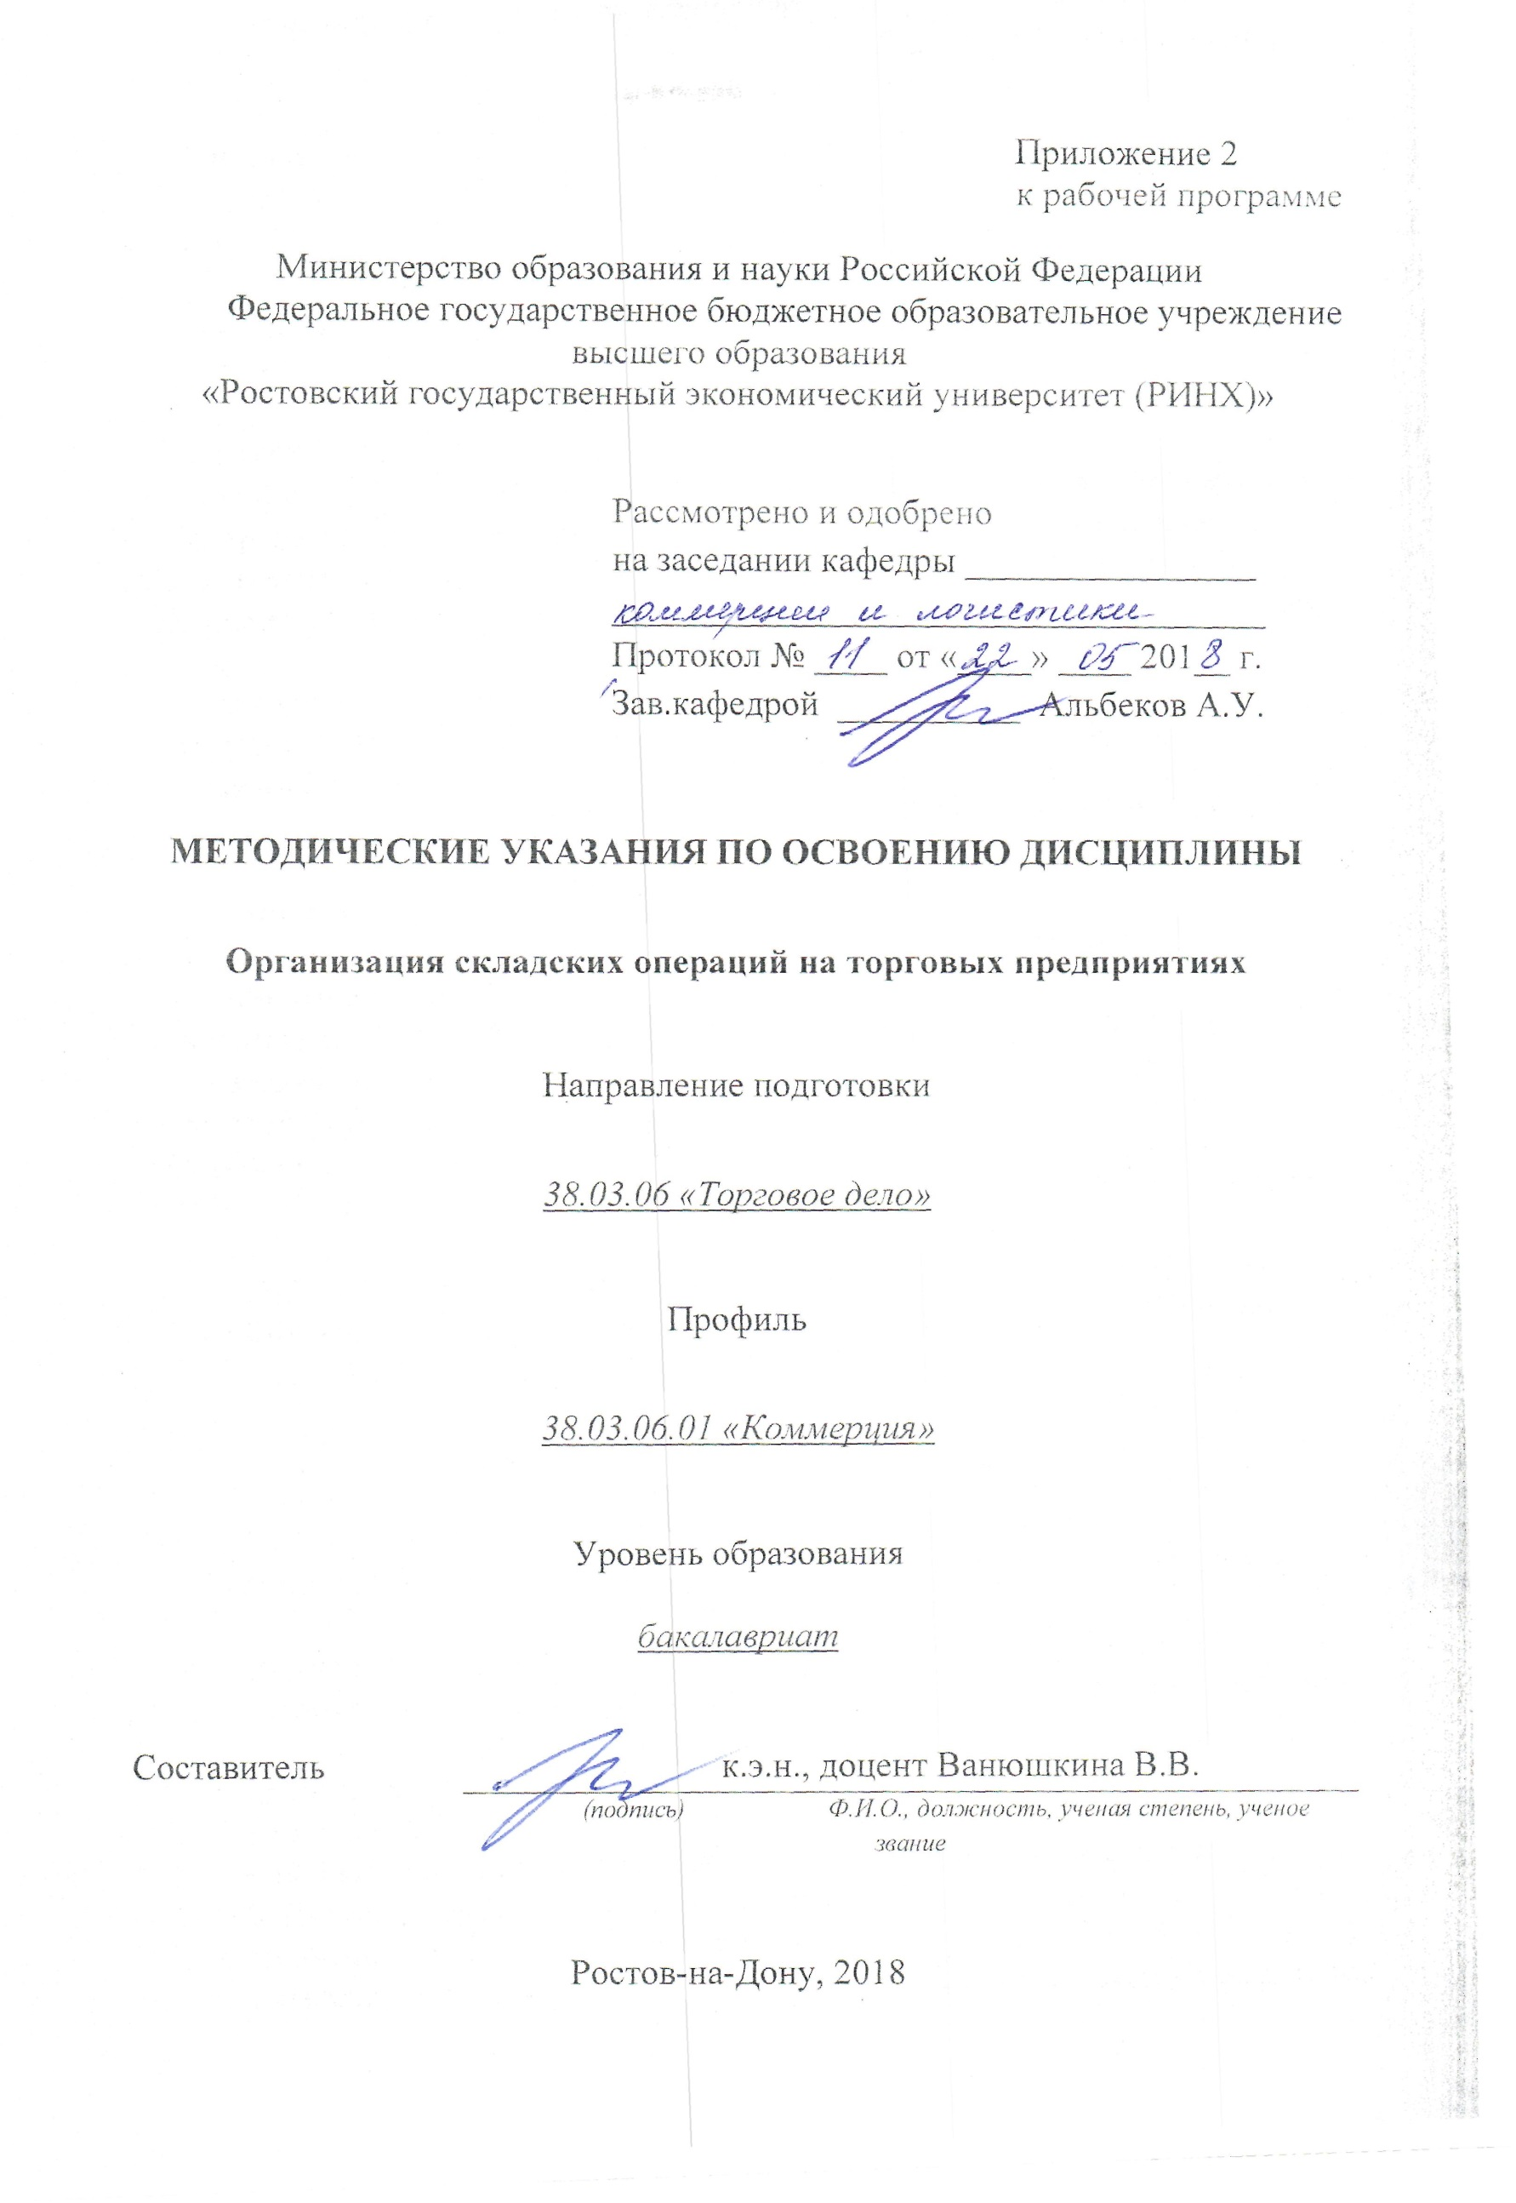
Методические указания по освоению дисциплины «Организация складских операций на торговых предприятиях» адресованы студентам всех форм обучения.
Учебным планом по направлению подготовки «Торговое дело» предусмотрены следующие виды занятий:
- лекции;
- практические занятия.
В ходе лекционных занятий рассматриваются вопросы концептуальных основ логистики склада, организации логистического процесса на складе, даются рекомендации для самостоятельной работы и подготовке к практическим занятиям.
В ходе практических занятий углубляются и закрепляются знания студентов по ряду рассмотренных на лекциях вопросов, развиваются навыки работы с технической документацией, необходимой для профессиональной деятельности (коммерческой или логистической), функционирования логистической системы складирования.
При подготовке к практическим занятиям каждый студент должен:
– изучить рекомендованную учебную литературу;
– изучить конспекты лекций;
– подготовить ответы на все вопросы по изучаемой теме;
По согласованию с преподавателем студент может подготовить реферат, доклад или сообщение по теме занятия. В процессе подготовки к практическим занятиям студенты могут воспользоваться консультациями преподавателя.
Вопросы, не рассмотренные на лекциях и практических занятиях, должны быть изучены студентами в ходе самостоятельной работы. Контроль самостоятельной работы студентов над учебной программой курса осуществляется в ходе занятий методом устного опроса или посредством тестирования. В ходе самостоятельной работы каждый студент обязан прочитать основную и по возможности дополнительную литературу по изучаемой теме, дополнить конспекты лекций недостающим материалом, выписками из рекомендованных первоисточников. Выделить непонятные термины, найти их значение в энциклопедических словарях.
При реализации различных видов учебной работы используются разнообразные (в т.ч. интерактивные) методы обучения, в частности:
- интерактивная доска для подготовки и проведения лекционных и семинарских занятий;
Для подготовки к занятиям, текущему контролю и промежуточной аттестации студенты могут воспользоваться электронной библиотекой ВУЗа http://library.rsue.ru/ . Также обучающиеся могут взять на дом необходимую литературу на абонементе вузовской библиотеки или воспользоваться читальными залами вуза.
Методические рекомендации по написанию, требования к оформлению
В процессе изучения дисциплины «Складская логистика» каждый студент должен выполнить одно или несколько (в зависимости от уровня подготовки и требований преподавателя) творческих домашних заданий, одним из которых является написание эссе.
Эссе представляет собой короткий «прозаический этюд» на заданную тему. Тему эссе предлагает преподаватель или студент выбирает самостоятельно из числа предложенных. Цель написания эссе – в сжатой форме осветить избранную тему с достаточной полнотой. Как правило, для подготовки эссе предлагаются вопросы, которые требуют от студента не только знания того материала, который изучается в рамках учебного курса «Оценка рентабельности системы складирования и оптимизация внутрипроизводственных потоковых процессов», но и большой самостоятельной работы по изучению специальных, возможно узких, вопросов, работы со статистическим материалом, изучение материалов дискуссий по проблемам развития логистики складирования в логистической системе.
Студент использует для подготовки эссе все доступные информационные источники, в том числе данные, размещенные в сети Интернет, делая в тексте соответствующие ссылки. Если по предложенной проблеме существуют различные точки зрения, они должны быть приведены, будучи соответствующим образом аргументированы.
Если предложенная тема предполагает наличие количественных данных, должны быть приведены наиболее свежие цифры с указанием источников информации.
Для раскрытия некоторых тем необходимо провести экономический или финансовый анализ; в этом случае в эссе приводятся только выводы такого анализа и наиболее важные аргументы, на основании которых эти выводы сделаны.
Объем эссе – 8-10 страниц компьютерного текста (шрифт 12, через 1,5 интервала). Завершается эссе кратким обзором литературы по заданной теме. В этом списке источников приводятся наиболее интересные книги, статьи по данной теме с указанием всех выходных данных, и дается краткая (одно-два предложения) описание каждого из перечисленных источников. Если это необходимо, могут быть представлены приложения, которые уже не являются текстом эссе, но могут представлять определенный интерес для читателя (первичная статистика, исходные данные для анализа, графики, таблицы и т.д.).

